PONTIFICIA UNIVERSIDAD CATÓLICA DEL PERÚ
FACULTAD DE CIENCIAS E INGENIERÍA



DESARROLLO E IMPLANTACIÓN DE UN SISTEMA DE GESTIÓN PARA UN CENTRO DE SALUD DE UNA ORGANIZACIÓN SOCIAL

Tesis para optar por el Título de Ingeniero Informático, que presentan los bachilleres:

Wilder Josue Chicana Vivar
Claudio Roberto Avalos Romero

ASESOR: Ing. Luis Alberto Flores García

Lima, mayo de 2011
Índice General

Introducción 1
1. Generalidades 3
1.1 Definición del problema 3
1.2 Marco conceptual 6
1.2.1 Descripción de la Organización [SEM_2011] 6
1.2.2 Flujo de Atención en la línea de salud 9
1.2.3 Historia Clínica 10
1.2.4 HIS [HIS_ 2011] 12
1.3 Estado del arte 13
1.4 Plan de proyecto 17
1.5 Descripción y sustentación de la solución 22
2 Análisis 27
2.1 Metodología aplicada para el desarrollo de la solución 27
2.2 Identificación de Requerimientos 29
2.3 Análisis de la solución 31
2.3.1 Viabilidad del sistema 31
2.3.2 Análisis técnico – económico 32
2.3.3 Restricciones de costo y tiempo 33
2.3.4 Definición del Sistema 33
3 Diseño 39
3.1 Arquitectura de la solución 39
3.1.1 Representación de la Arquitectura 39
3.1.2 Metas y Restricciones de la arquitectura 40
3.1.3 Vista Lógica 41
3.1.4 Vista de Despliegue 42
3.1.5 Vista de Implementación 43
3.1.6 Tamaño y performance 44
3.2 Diagramas de clases de diseño 45
3.2.1 Módulo Admisión 45
3.2.2 Módulo Programación Médica 46
3.2.3 Módulo de Auditoría Médica 46
3.2.4 Módulo de Seguridad 47
3.2.5 Módulo de Historia Clínica 48
3.3 Diseño de Interfaz Gráfica 48
3.3.1 Pantalla de Ingreso al Sistema 51
3.3.2 Pantalla de módulos 52
3.3.3 Pantalla de menú de módulos 53
3.3.4 Pantalla de registro de paciente 53
3.3.5 Pantalla de registro de doctor 54
3.3.6 Pantalla de registro de enfermera 55
3.3.7 Pantalla de registro de técnico 56
3.3.8 Pantalla de registro del personal administrativo 57
3.3.9 Pantalla de registro de la historia clínica 58
3.3.10 Pantalla de registro del HIS 61
3.3.11 Pantalla de cambio de la contraseña 62
4 Construcción 63
4.1 Construcción 63
4.2 Pruebas 64
5 Observaciones, conclusiones y recomendaciones 71
5.1 Observaciones 71
5.2 Conclusiones 73
5.3 Recomendaciones y trabajos futuros 74
Referencias 75
Anexo A: DEFINICION DE REQUERIMIENTOS 79
Anexo B: BASE DE DATOS 81
Anexo C: FORMULARIO HIS 82

Índice de Figuras

Figura 1.1: Flujograma de las atenciones 10
Figura 1.2: El ciclo de vida del AUP [AUP_II 2011] 17
Figura 2.1: Módulo de Admisión 34
Figura 2.2: Módulo de Programación Médica 35
Figura 2.3 : Módulo de Auditoría Médica 36
Figura 2.4: Módulo de Seguridad 37
Figura 2.5 : Módulo de Historias Clínicas 38
Figura 3.1: Vista lógica de la arquitectura del sistema 41
Figura 3.2: Vista de despliegue del sistema 42
Figura 3.3: Vista de implementación del sistema 43
Figura 3.4: Módulo de Admisión 45
Figura 3.5: Módulo de Programación Médica 46
Figura 3.6: Módulo Auditoría Médica 47
Figura 3.7: Módulo de Seguridad 47
Figura 3.8: Módulo de Historias Clínicas 48
Figura 3.9: Pantalla de ingreso al sistema 52
Figura 3.10: Pantalla de módulos 53
Figura 3.11: Menú del módulo personal 53
Figura 3.12: Pantalla de registro de paciente 54
Figura 3.13: Pantalla de registro de doctor 55
Figura 3.14: Pantalla de registro de enfermera 56
Figura 3.15: Pantalla de registro de técnico 57
Figura 3.16: Pantalla de registro del personal administrativo 58
Figura 3.17: Pantalla de registro en el campo Ectoscopia 59
Figura 3.18: Pantalla de registro en la pestaña Filiación del campo Anamnesis 59
Figura 3.19: Pantalla de registro en la pestaña Enfermedad Actual del campo Anamnesis 60
Figura 3.20: Pantalla de registro en el campo Examen Físico 60
Figura 3.21: Pantalla de registro en el campo Diagnóstico 61
Figura 3.22: Pantalla de registro del HIS 61
Figura 3.23: Pantalla de cambio de la contraseña 62
Figura B.1: Diseño de la Base de Datos 81
Figura C.1: Formulario HIS 82

Índice de Tablas

Tabla 1.1: Comparación de los productos existentes 16
Tabla 1.2: Fases del Plan de Proyecto con sus periodos de duración 18
Tabla 1.3: Fases del Proyecto e Hitos 19
Tabla 1.4: Contenido de cada iteración 21
Tabla 2.1: Requerimiento Funcionales 30
Tabla 2.2: Requerimientos No Funcionales 31
Tabla 2.3: Estimación de los costos 33
Tabla 4.1: Plan de Pruebas 70
Tabla 5.1: Beneficios del sistema 72
Tabla A.1: Otros requerimientos funcionales 80

Introducción

En el Perú no son pocas las organizaciones que tienen como objetivo fundamental ayudar a cambiar las condiciones de vida de las personas más pobres. Estas, proponen diversas iniciativas para involucrar a los sectores más prósperos y así lograr que todos colaboren, de acuerdo a las posibilidades y capacidades de cada uno, a mejorar la calidad de vida de los sectores marginados de la sociedad.

El desarrollo del presente proyecto tiene como motivación fundamental cooperar en las funciones y obtención de metas de un centro de salud, el cual tiene como objetivo fundamental ofrece servicios de salud y así cuidar y mejorar la salud de un sector pobre de la sociedad.

El presente trabajo de tesis consiste en realizar el análisis, diseño e implementación de un sistema de gestión para un centro de salud.

Como parte de las actividades para el cumplimiento de los objetivos del presente proyecto, se ha realizado el levantamiento de información proporcionada por el área de Administración y la dirección de Medicina y los doctores. Así como también se ha hecho diversas visitas a las instalaciones del centro de salud para poder entender los procesos que sigue para el cumplimiento de sus objetivos.

El trabajo también consiste en la implementación del módulo de gestión de historias clínicas, que es base importante para obtener información sobre los pacientes del centro de salud, del personal del centro de salud y de otro tipo de información necesaria para la adecuada gestión del centro.

También se desarrollará el módulo de gestión del formulario HIS; el HIS es una herramienta indispensable que garantiza, el adecuado registro de las actividades de salud, contribuyendo a mejorar la calidad del registro de datos, homogenizando criterios, incorporando nuevas formas de registro y consolidándolo como única fuente de información, con el propósito de instrumentalizar el soporte para la toma de decisiones. [HIS_ 2011]

Si bien dentro del proceso de levantamiento de información se han identificado diversos módulos distintos, para esta primera fase del proyecto se han considerado el manejo de historias clínicas, el HIS y la seguridad. Se deja para otros grupos que puedan continuar el proyecto detallar e implementar el resto de funcionalidades.

En consecuencia el presente trabajo presenta información relacionada a la metodología y las etapas del desarrollo de un sistema orientado a la gestión de un centro de salud. El producto final es el análisis de todas las áreas involucradas y la implementación de los módulos mencionados.

Generalidades

A continuación se definirán aspectos básicos para entender el proyecto a desarrollar.

Definición del problema
En el Perú existen múltiples organizaciones que tienen como misión contribuir al desarrollo humano y que intentan de forma responsable y eficiente animar procesos de sensibilización solidaria a favor de las personas, grupos y pueblos empobrecidos, marginados y excluidos; estas organizaciones buscar poner en marcha, acoger y apoyar proyectos de ayuda, promoción y desarrollo.

La mayoría de estas, dependen de donaciones las cuales están destinadas a la realización de sus actividades y proyectos y muchas de ellas utilizan procesos manuales para el manejo, por ejemplo de su contabilidad.

La organización sobre la cual se enfoca este proyecto tiene como misión contribuir al desarrollo humano, creando condiciones de vida dignas para las personas y familias más pobres; además, buscan atender sus necesidades de manera integral y animando a que sean cooperadores de su propio desarrollo.

El presente trabajo busca desarrollar e implantar un sistema de gestión para un centro de salud de una organización social; esta promueve el desarrollo humano integral a través de la ejecución de proyectos de desarrollo social en las líneas de salud, educación y desarrollo comunitario. Actualmente presenta problemas en lo que respecta a la gestión de la información. Ejemplos de estos problemas son: pérdida de información, información duplicada y que la información no esté disponible cuando se requiere.

Los problemas anteriormente mencionados se presentan en todas sus líneas de trabajo (Salud, Educación y Desarrollo Comunitario).

La línea de salud cuenta con 6 centros: tres policlínicos, dos centros de rehabilitación y un centro materno infantil. En esta dirección se centrará el desarrollo del presente proyecto, ya que dicha línea es en la que la organización ha puesto mayor énfasis debido a la gran demanda de su público objetivo y es también aquella que demanda mayor cantidad de recursos para cumplir sus objetivos.

La información obtenida en cada uno de los centros es de vital importancia para la toma de decisiones de las diversas unidades de la organización como gerencia general, área de proyectos y dirección médica. Las decisiones que la organización ha de tomar, a través de cada una de las unidades descritas anteriormente, buscan cumplir con los objetivos de aumentar cada año el número de atenciones en cada uno de sus centros de salud así como mejorar la calidad de cada una de las atenciones.

Además, se busca optimizar aquellos servicios que se vienen brindando de manera eficiente, corrigiendo aquellos que no estén cumpliendo su objetivo y buscando brindar nuevos servicios que puedan ayudar al cumplimiento de sus objetivos como institución.

Sin embargo, las siguientes deficiencias identificadas, no permiten el cumplimiento adecuado de las proyecciones de la organización, estas son:

- El principal obstáculo para la rápida administración de la información son las herramientas que utiliza: archivos Excel y cuadernos, esto debido a que la organización por motivos económicos no cuenta con ningún tipo de sistema informático que le permita gestionar de manera más eficiente su información. La organización pierde demasiado tiempo al recolectar la información de los archivos Excel y cuadernos de cada centro de salud para consolidarlos y poder administrar los centros.

- La información de la historia clínica de un paciente se registra y archiva de manera manual en un único centro de salud. Esta limitación tiene su origen en que la organización no maneja historias clínicas electrónicas. Esto implica que un paciente no tiene disponible su historia clínica en otros centros de salud de la organización.

- No se cuenta con un estándar a la hora de registrar la información. Esto hace difícil el intercambio de información entre los diferentes centros de salud de la organización al presentarse diferentes identificadores para los mismos datos. La organización no ha capacitado al personal de los centros de salud encargado del manejo directo de la información, en el uso de estándares para registrar la misma.

- No posee un control de los horarios de entrada y salida de los doctores. La organización hace que su personal llene un cuaderno de asistencia al momento del ingreso y salida de un determinado centro de salud, sin embargo algunos doctores no ponen la hora adecuada de ingreso o llenan los datos de manera incompleta. Esto genera que no se tenga la certeza de que el empleado cumplió sus horas de trabajo asignadas y por tanto deba recibir su sueldo completo. Esto también tiene incidencia en la calidad de atención de los centros de salud de la organización, al no saber si se está satisfaciendo las demandas de los pacientes.
- Cada paciente cuando va a ser atendido se le da un ticket, el cual es recogido por la enfermera que ayuda a un determinado doctor y luego al recolectar todos los tickets se puede determinar, a través de un conteo manual y luego de verificar las fechas de atención en los cuadernos, cuantos pacientes se atendieron en un determinado tiempo y por un doctor en específico. Por tanto, el cálculo de la cantidad de pacientes atendidos es lento.

- Para la elaboración de informes de los centros de salud se invierte un tiempo mínimo de un mes, esto debido a que la información no está digitalizada y si lo estuviera no está correctamente integrada; lo ideal sería que dichos informes se puedan preparar de manera diaria.

- No se cuenta con un adecuado manejo de los ingresos y egresos de los centros de salud; esto ocasiona que se generen errores en el manejo de la contabilidad de los centros.

- No se cuenta con información detallada de ningún tipo de atención: de tipo ambulatorio, hospitalización, farmacia, entre otros.

- Las hojas HIS son llenadas de manera manual y deben ser clasificadas por doctor para verificar el monto a pagarse ya que a los doctores se les paga por atención realizada y además deben ser enviadas al Ministerio de Salud para verificar la calidad de atención del centro de salud.

La propuesta para mitigar estas deficiencias, que afectan el rendimiento y la buena gestión de la organización, es desarrollar un sistema que permita la centralización de la información y ayude al mantenimiento y la adecuada gestión de la misma.

Marco conceptual
Para comprender el contexto en que se desarrollará el presente proyecto de fin de carrera, es importante entender algunos conceptos que se tocarán a lo largo del mismo.

Descripción de la Organización [SEM_2011]
La organización, desde hace 22 años, promueve el desarrollo humano integral, en alianza con organizaciones socialmente responsables locales y extranjeras a través de la ejecución de proyectos de desarrollo social, que hacen posible la creación de condiciones de vida dignas en beneficio de las personas y comunidades más necesitadas, en las líneas de salud, educación y desarrollo comunitario.

Dicha organización tiene presencia regional en Ecuador, Colombia, Costa Rica, Brasil y Perú; y dentro del territorio peruano tiene presencia en Lima, Ica y Arequipa.

Líneas de Desarrollo

  - Programa de Salud

La dimensión de salud es una necesidad que la organización viene atendiendo a través de diversos centros de salud y policlínicos.

El objetivo principal es mejorar los servicios de atención de salud para la población en situación de riesgo y de alta vulnerabilidad de diversas zonas urbano-marginales.

Actualmente se cuenta con 6 centros: tres policlínicos, dos centros de rehabilitación y un centro materno infantil, los cuales brindan un servicio de calidad y de bajo costo a personas de escasos recursos económicos.

  - Programa de Educación

La dimensión Educativa es otra necesidad que la organización viene atendiendo a través de diversas instituciones educativas.

El objetivo es mejorar la calidad de la educación básica proporcionando infraestructura y servicios educativos integrales de calidad para niños y jóvenes en situación de alta vulnerabilidad y exclusión social en edad pre-escolar y primaria de las zonas urbano-marginal y rural del Perú.

Durante el 2007, 2008 y 2009 los Centros de Educación Inicial ofrecieron educación integral preescolar a niños de poblaciones pobres entre los 3 y 5 años de edad, etapa decisiva en el desarrollo del infante.

La organización fundamenta la formación de los educando en valores cristianos involucrando a las familias de los pequeños a través de la "Escuela de Padres".

  - Desarrollo Comunitario

En su lucha contra la pobreza la organización promueve la participación de las personas en las obras comunitarias, buscando que las comunidades sean gestoras de su propio desarrollo y consigan crear condiciones de vida conformes a su dignidad.

Los Servicios de Desarrollo Comunitario son:

Albergue

El albergue está ubicado en el Callao. Actualmente ofrece atención a adultos mayores en completo estado de abandono, sin familia y sin hogar. Su labor se extiende también a otras personas necesitadas a las cuales se les recibe y atiende con caridad.

El Albergue está a cargo de profesionales de la salud con experiencia en Geriatría y personas que con generosidad atienden las dolencias de los ancianos de manera voluntaria.

En el Albergue se trabaja de manera integral la calidad de vida del adulto mayor, esto se logra por medio de alojamiento, alimentación, salud, vestido, participación en talleres ocupacionales, actividades recreativas, servicios religiosos y acompañamiento.

Escuela de Música

Es un proyecto iniciado el 5 de junio del 2003, con la finalidad de ayudar a niños y jóvenes en su crecimiento y desarrollo como personas, a través de la cultura y especialmente a través de la música.

Actualmente, el taller cuenta con más de 40 alumnos que tienen entre 8 y 18 años de edad y que, gracias a su talento y empeño, cuentan con más de 60 piezas musicales, entre música peruana, internacional y clásica con temas de Chopin, Mozart, Beethoven, Brahams y otros.

Flujo de Atención en la línea de salud
El levantamiento de la información se realizó teniendo en cuenta la atención que realiza el centro de salud de San Juan de Miraflores; esto debido a que dicho centro es el primer centro fundado por la organización, por tanto con mayor experiencia en atenciones y también porque es el que realiza la mayor cantidad de atenciones con respecto a otros centros de salud de la organización. Además se tiene como un modelo de atención para el resto de centros que cuenta la organización.
Luego de consultar con la responsable de la admisión de los pacientes al centro de salud de San Juan de Miraflores, se determinó que el flujo para la atención de los pacientes abarca los siguientes pasos:

- El paciente se dirige a admisión, es aquí donde el paciente saca una cita para ser atendido por un médico especialista. Si el paciente no tiene historia clínica, se le apertura una.

- Una vez que el paciente saca la cita, éste se dirige al tópico donde se le toma la presión, el peso y los signos vitales antes de pasar al consultorio con un médico especialista que lo tratará.

- El paciente pasa al consultorio para ser atendido por el médico especialista.

- El paciente es examinado por el médico especialista quien le da un diagnóstico y un tratamiento.

- Los resultados del paciente son registrados en su historia clínica.

- Además, se debe llenar el formulario HIS.

En la Figura 1.1 se muestra el flujograma de las atenciones.

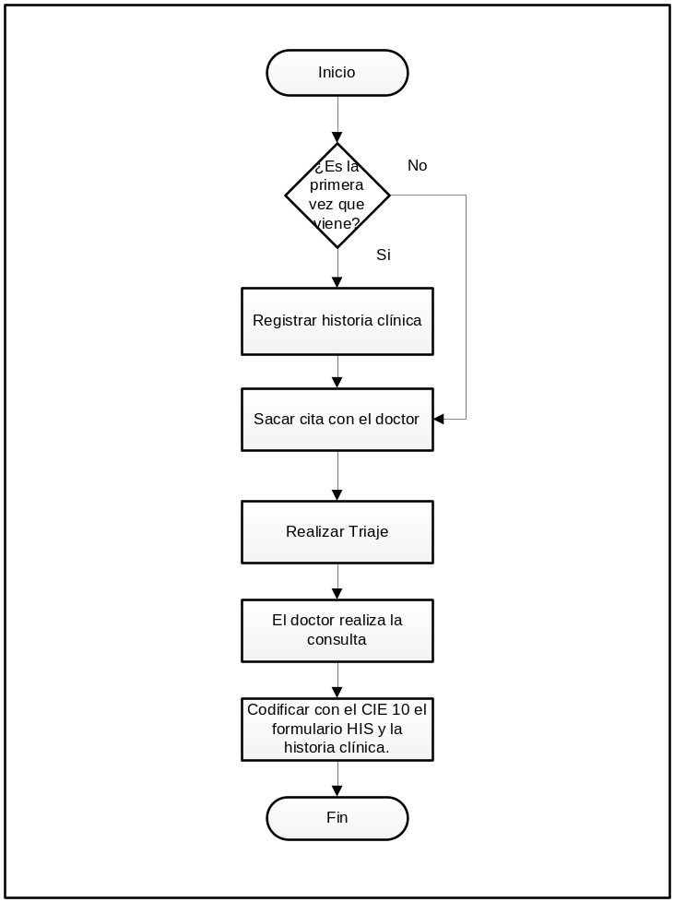
Figura 1.1: Flujograma de las atenciones

Historia Clínica
La historia clínica puede definirse como el documento médico legal donde queda registrada toda la relación del personal del centro de salud con el paciente, todos los actos y actividades médico-sanitarias realizados con él y todos los datos relativos a su salud, que se elabora con la finalidad de facilitar su asistencia, desde su nacimiento hasta su muerte, y que puede ser utilizada por todos los centros sanitarios donde el paciente acuda. [DML 2011]
FINALIDAD [HCAL 2010]
La historia clínica tiene como finalidad primordial recoger datos del estado de salud del paciente con el objeto de facilitar la asistencia sanitaria. El motivo que conduce al médico a iniciar la elaboración de la historia clínica y a continuarla a lo largo del tiempo, es el requerimiento de una prestación de servicios sanitarios por parte del paciente.
Puede considerarse que la historia clínica es el instrumento básico del buen ejercicio sanitario, porque sin ella es imposible que el médico pueda tener con el paso del tiempo una visión completa y global del paciente para prestar asistencia.
No obstante, aunque el objetivo primordial de dicho documento es el asistencial, no pueden ni deben obviarse otros aspectos de la historia clínica:
- Docencia e investigación: a partir de las historias clínicas pueden realizarse estudios e investigaciones sobre determinadas patologías, publicaciones científicas.

- Evaluación de la calidad asistencial: Puesto que se trata de un fiel reflejo de la relación médico-paciente así como un registro de la actuación médico-sanitaria prestada al paciente, su estudio y valoración permite establecer el nivel de calidad asistencial prestada.

- Administrativa: la historia clínica es elemento fundamental para el control y gestión de los servicios médicos de las instituciones sanitarias.

- Médico-legal: Se trata de un documento privado con derecho limitado al acceso.

Puede considerarse como un acta de cuidados asistenciales y como un elemento de prueba en los casos de responsabilidad médica profesional: tiene un extraordinario valor jurídico en los casos de responsabilidad médica profesional, al convertirse por orden judicial en la prueba material principal de todos los procesos de responsabilidad profesional médica, constituyendo un documento médico legal fundamental y de primer orden.

Instrumento de dictamen pericial: elemento clave en la elaboración de informes médico legales sobre responsabilidad médica profesional. El objeto de estudio de todo informe pericial sobre responsabilidad médica profesional es la historia clínica, a través de la cual se valoran los siguientes aspectos: enumeración de todos los documentos que la integran, reconstrucción de la historia clínica, análisis individualizado de los actos médicos realizados en el paciente, personas que intervinieron durante el proceso asistencial, etc.

En el Perú existe la Resolución Ministerial N° 686-2008/MINSA. Esta resolución modificó la resolución ministerial N° 776-2004/MINSA, mediante la cual se aprobó la Norma Técnica de Salud N° 022-MINSA/DGSP-V.02 para la Gestión de la Historia Clínica en el Perú. [RMN686_2008]

HIS [HIS_ 2011]
El formulario HIS debe ser utilizado por todos los profesionales, técnicos y auxiliares que brindan atención directa en todos los servicios de consulta externa, así como en actividades masivas de salud o preventivo promocionales a nivel de comunidad.
Cada formulario es de uso individual, es decir, una misma hoja no puede ser llenada por dos personas. La responsabilidad del registro y codificación del diagnóstico y/o actividad de salud corresponde a la persona que realiza la atención o desarrolla la actividad; y el registro debe efectuarse en el momento que se produce la atención o se realiza la actividad de salud correspondiente.

FINALIDAD

- Debe servir como fuente de información básica de la atención ambulatoria diaria brindada a las personas que acuden a los establecimientos de salud, de las Direcciones de Salud y Direcciones Regionales de Salud del País.

- También servirá de fuente básica de información para la vigilancia epidemiológica en cuanto a morbilidad y de las actividades preventivo-promocionales, realizadas tanto a nivel familiar como en grupos organizados de la comunidad.

- Así mismo sirve para la consignación de actividades masivas de salud, que son actividades fundamentalmente preventivas que se realizan en grandes grupos de población, en las cuales hay uso y/o entrega de insumos que son específicos a cada estrategia sanitaria de salud en la que existen actividades masivas de salud.

BASE LEGAL

- Ley Nº 26842 “General de Salud”

- Ley Nº 27657 “Ley del Ministerio de Salud”

- Ley Nº 27813 “Ley del Sistema Nacional Coordinado y Descentralizado de Salud”

- Decreto Supremo Nº 01-2002-SA “Reglamento de Organización y Funciones del Ministerio de Salud.

- Resolución Ministerial Nº 0073-93-SA/DM – Sistema de Información HIS

- Resolución Ministerial 446-2001-SA/DM "Modelo de Atención" como marco referencial que resume progresos desarrollados en la salud pública del país.

- Resolución Vice Ministerial Nº 037-DVM-OEI – Sistema de Información HIS

Estado del arte
Con respecto a trabajos ya elaborados y relacionados con el presente proyecto, se describirán los siguientes:
- Emprenet [EMP 2010]
Es un sistema que ofrece manejo de citas y un control minucioso sobre cada una de las historias clínicas de un centro de salud.

Utiliza una base de datos donde se almacena la información de los pacientes, de cada médico, incluyendo su especialidad, calendario de trabajo, horarios de atención al público, licencias, días de excepción, turnos, sobreturnos, historial de cada uno de sus pacientes, etcétera.

Maneja diferentes tipos de turnos, así como la configuración de mensajes personalizados con avisos.

En todo momento se pueden listar los turnos por diferentes criterios, obtener las historias clínicas de los pacientes, realizar informes, emitir recetas, etcétera.

- MedFile [MED 2010]

MedFile permite crear y mantener historias clínicas electrónicas de pacientes, asignar citas para la consulta con agenda personalizada para cada médico y emitir prescripciones y órdenes médicas en forma altamente personalizable y configurable.

MedFile cuenta además con la capacidad de configurar fichas clínicas personalizadas para la mayoría de las especialidades médicas, y la posibilidad de adjuntar diagnósticos según las clasificaciones CIE-9CM y CIE-10 de la OMS, en español.

La asignación de citas es también configurable y altamente flexible, permitiendo establecer días de atención, franjas horarias, duración de la consulta, feriados y días no laborables y asignar sobre turnos para cada uno de los usuarios.

En cuanto a seguridad y privacidad, MedFile ha sido diseñado en concordancia con las principales especificaciones de seguridad y privacidad reguladas por HIPAA (Acta de Seguridad y Portabilidad de la Seguridad Social de los EEUU):
- Implementación de algoritmos de encriptación para que los datos de sus pacientes no puedan ser revelados a terceros.

- Sistema de contraseñas de ingreso.

- Registro de actividades (Logfile) para evitar intrusiones no autorizadas.

- Desconexión automática de la sesión por inactividad, con tiempo programable, para evitar que MedFile quede abierto y sea utilizado por personas no autorizadas.

- Análisis, Diseño e Implementación de un Sistema de Información Integral de Gestión Hospitalaria para un Establecimiento de Salud Público [SIIGH 2007]

Este trabajo de tesis consiste en realizar un análisis y diseño de los sistemas de información del Hospital Nacional Cayetano Heredia del Perú identificando sus elementos críticos.

También consiste en la implementación de los módulos que son base importante de los procesos con los que se cuenta en el hospital, estos módulos son: Auditoria médica, Programación médica, Gestión de proveedores de equipos médicos e insumos. Además también se implementan los módulos de Seguridad y Hospitalización.

En consecuencia la tesis presenta información relacionada a la metodología y las etapas del desarrollo de un sistema orientado a los procesos de los establecimientos de salud públicos. El producto final es el análisis y diseño de todas las áreas involucradas y la implementación de los módulos mencionados.

- Diseño e Implementación de una Ontología para el registro de la historia clínica estándar [DIORHC 2010]

Este trabajo de tesis consiste en desarrollar una solución, que permitirá generar un vocabulario común para el registro de historias clínicas electrónicas basado en la norma técnica N°022-MINSA/DGSP-V.02, la cual tiene como título “Norma técnica de la Historia Clínica de los Establecimientos del Sector Salud”. Dicha norma tiene los siguientes objetivos:

- Establecer las normas y procedimientos para la administración y gestión de las Historia Clínica a nivel del sector salud.

- Estandarizar el contenido básico de la historia clínica para garantizar un apropiado registro de la atención de la salud.

Los presentes trabajos, antes mencionados, serán de mucha utilidad para el desarrollo del presente proyecto, ya que nos brindarán conocimientos básicos para poder desarrollar el trabajo, además de poder reutilizar funciones ya presentes en los sistemas mencionados como el mantenimiento de las historias clínicas, el manejo de citas y, gracias al trabajo de tesis sobre el diseño e implementación de una ontología, poder registrar de manera uniforme los datos de una historia clínica. En la tabla 1.1 se muestra una comparación entre los productos mencionados anteriormente.

Características vs  Sistemas | Emprenet | MedFile | Sistema de información integral de gestión  hospitalaria | Diseño e Implementación de una Ontología para el registro de la historia clínica estándar
Seguridad | Si | Si | Si | No
Mantenimiento de Historias Clínicas | Si | Si | No | Si
Manejo de Citas | Si | Si | No | No
Control de Personal | Si | Si | Si | No
Mantenimiento del Formularios HIS | No | No | No | No
Tabla 1.1: Comparación de los productos existentes

Plan de proyecto

A continuación se explicará el plan de proyecto que se utilizará para la elaboración del trabajo.

- Metodología de desarrollo de proyecto [AUP_I 2011]

La metodología que se utilizará para el desarrollo del proyecto es Agile Unified Process. AUP es una versión simplificada de RUP (Rational Unified Process), el cual fue desarrollado por IBM. Describe una manera simple de entender el desarrollo de aplicaciones usando técnicas ágiles y conceptos heredados del RUP. Sus creadores han tratado de mantenerlo lo más simple posible. El enfoque usa técnicas de Test Driven Development, Agile Model Driven Development, Agile Change Management y Refactorización de Base de Datos.
En los proyectos que usan AUP, normalmente se entregan versiones de desarrollo al final de cada iteración. Una versión de desarrollo de una aplicación es una versión que potencialmente puede ser lanzada en producción si pasa la garantía de calidad de pre-producción, supera la fase de pruebas y los procesos de despliegue. En un desarrollo AUP, normalmente la primera versión de producción tarda más que las demás, desarrollándose antes más versiones de desarrollo, pero en las siguientes iteraciones tardará menos en desarrollarse una versión de producción. En la figura 1.2, se muestra el ciclo de vida de AUP.
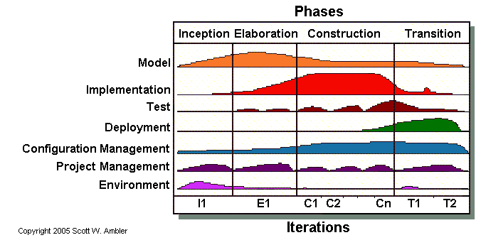
Figura 1.2: El ciclo de vida del AUP [AUP_II 2011]
El ciclo de vida de AUP consta de 4 fases: Inicio, Elaboración, Construcción y Transición. Además, las disciplinas en el desarrollo cambian en AUP, existen 7 disciplinas que trabajan en cada fase del ciclo de vida. Más adelante se explicará en detalle cada fase y como trabaja cada disciplina en ella.
- Beneficios
Con respecto a los beneficios que nos brinda la metodología escogida, están los siguientes:
- El personal conoce el desarrollo que se va a realizar.
- Simplicidad: Todo se describe brevemente utilizando pocas páginas.
- Agilidad: Procesos simplificados del RUP.
- Enfocar las actividades de alto nivel: Se centra en las actividades que realmente cuentan, no en cada cosa posible que podría pasarle en un proyecto.
- Independencia de Herramientas. El usuario podrá usar cualquier conjunto de herramientas que desee en Agile UP. Se sugiere utilizar las herramientas que son las más adecuadas para el trabajo, es decir herramientas simples o herramientas de código abierto.
- Fases del Plan
A continuación se verá el objetivo de cada fase y cada disciplina. La construcción del sistema se realizará en las siguientes etapas que se muestran en la tabla 1.2:
Fase | No de Iteraciones | Fecha Inicio | Fecha Fin
Concepción | 1 | 14/08/10 | 30/09/10
Elaboración | 1 | 01/10/10 | 30/11/10
Construcción | 3 | 28/03/11 | 15/08/11
Transición | 1 | 16/08/11 | 30/11/11
Tabla 1.2: Fases del Plan de Proyecto con sus periodos de duración
A continuación se explican las distintas fases y sus respectivos hitos en la tabla 1.3:

Fase | Descripción | Hitos
Concepción | El objetivo es identificar el ámbito inicial del proyecto, una arquitectura potencial para el sistema, y obtener financiación y la aceptación de los stakeholders (cliente).  En esta fase se establecerán los requisitos para el desarrollo del sistema. | Elaboración del catálogo de requisitos.
Elaboración | En la fase de elaboración se verificará la arquitectura del sistema, también se analizarán los requerimientos del sistema y se realizarán las especificaciones de cada uno de ellos.  Al final de esta etapa se desarrollará el prototipo de la arquitectura. | La aprobación del prototipo de la arquitectura.
Construcción | Durante la fase de construcción se realizará el diseño, la implementación de cada uno de los módulos que sean prioritarios para el cliente y el plan de pruebas correspondiente. | La aprobación de la versión final del sistema.
Transición | El objetivo de esta fase es validar y desplegar el sistema en el entorno de producción. | El sistema estará implantado y funcionando en el cliente.
Tabla 1.3: Fases del Proyecto e Hitos
- Objetivos de cada Iteración
Cada fase del proyecto consiste en un conjunto de iteraciones. Estas iteraciones permitirán:
- Reducir riesgos técnicos.
- Llevar un control de cumplimiento de los objetivos de cada fase mediante el manejo de versiones.
- Tener un mejor manejo ante algún cambio en el alcance.
La tabla 1.4 describe las iteraciones de cada fase con sus posibles riesgos:
Fase | Iteración | Descripción | Hitos Asociados | Riesgos Contemplados
Concepción | Única Iteración | Se definen los procesos del negocio para su modelamiento, los requerimientos del mismo y el plan de proyecto, | El catálogo de requisitos del sistema. | No comprender claramente el giro del negocio.  No definir bien el alcance del proyecto.  No identificar requerimientos importantes o críticos del negocio.
Elaboración | Única Iteración | Se completan el análisis y diseño de las especificaciones de los requisitos. Se desarrolla el prototipo de la arquitectura del Software. | Prototipo de la arquitectura del software | Especificaciones de requerimientos poco detalladas y ambiguas.
Construcción | Primera Iteración | Diseño, plan de pruebas, programación.  Implementación y pruebas de la primera versión del software. | Primera Versión del Software | La arquitectura de software no satisface las necesidades del cliente.
Construcción | Segunda Iteración | Codificar las especificaciones restantes para la Segunda Versión.  Corregir fallas de la Primera Versión e incorporar el feedback de la Primera Versión.  Implementación y pruebas de la segunda versión del software. | Segunda Versión del Software | Problemas de integración con los módulos desarrollados en la primera iteración.
Construcción | Tercera Iteración | Codificar las especificaciones restantes.  Corregir fallas de la Segunda Versión.  Implementación y pruebas de la tercera versión del software. | Tercera Versión del Software | Entrega del producto final.
Tabla 1.4: Contenido de cada iteración
- Entregas
Este plan contempla la entrega de tres versiones del sistema y la documentación correspondiente a cada versión. El contenido planeado de las versiones podría variar conforme el proyecto avanza. Esto podría darse debido a factores técnicos y de negocio. Los entregables de acuerdo a cada versión se aproximarán a lo siguiente:
Primera versión:
- Se implementará: Mantenimiento del formulario HIS y configuración de cuentas de usuario.
- Documentación:
Plan de Proyecto
Catálogo de Requerimientos
Documento de arquitectura del software
Prototipo de interfaz gráfica
Glosario de términos
Segunda versión:
- Se implementará: Mantenimiento de triaje y mantenimiento de Citas médicas.
- Documentación:
  - Plan de Pruebas del mantenimiento de triaje y del mantenimiento de citas.

Tercera versión:
- Se implementará: Mantenimiento de historias clínicas y el módulo de seguridad completo.
- Documentación:
- Plan de Pruebas del mantenimiento de historias clínicas y del módulo de seguridad.

Descripción y sustentación de la solución

En estos momentos la organización administra las historias clínicas de manera manual con lo que se gestiona de manera ineficiente la información que dicho documento tiene y que es de vital importancia para un buen tratamiento a los pacientes de los centros de salud de la organización.

Con el desarrollo del presente sistema de información, se permitirá manejar las historias clínicas de manera electrónica buscando aprovechar las tecnologías de la información existentes y siguiendo las pautas establecidas en la Norma Técnica N°022-MINSA/DGSP-V.02 del Ministerio de Salud, que nos permitirán estandarizar el contenido básico de las historias para garantizar un apropiado registro de la atención de salud.

Al automatizar la historia clínica se busca como objetivo que dicho documento deje de ser un registro de la información generada en la relación médico- paciente para formar parte de un sistema integrado de información clínica.

En cuanto a las características de la historia clínica electrónica se mencionan las siguientes: [HCE 2011]

- Identificación o Coherencia: La información se identifica de manera rápida, segura, confiable y cuando sea necesario.

- Comprensibilidad: La información contenida es comprensible para cualquier usuario que esté autorizado para acceder a esos datos.

- Accesibilidad: La información es accesible desde cualquier punto establecido previamente.

- Seguridad: La información está protegida a fin de asegurar la confidencialidad, privacidad, integridad de los datos, conservación y reproducción futura.

Sobre las ventajas de trabajar con las historias clínicas de manera automatizada se encuentran las siguientes [HCLU 2010]:

- Permitir a los centros de salud, la detección precoz de brotes epidemiológicos a través de sistemas de alarmas. Es importante detectar a través de un sistema informático de historias clínicas brotes epidemiológicos de diversas enfermedades como sarampión o varicela, para que la medicina pueda actuar en forma preventiva y detectar inclusive el primer caso y la cadena epidemiológica a medida que los casos van surgiendo. También permitirá tener un registro de aquellas enfermedades más comunes en una determinada época del año.

- Evitar la acumulación de documentación que en algunos casos es repetida ocupando espacios físicos innecesarios. Cada centro de salud cuenta con grandes espacios destinados a guardar historias clínicas que son difíciles de ubicar a posteriori, datos que son tratados en forma individual, y no tienen posibilidad de ser articulados, para proveer información sobre estadísticas, epidemiología o repetición de datos. Existe la posibilidad de que un paciente tenga más de una historia clínica, no solo en el mismo centro de salud, sino que puede tener una historia clínica distinta en varios centros de salud.

- Brindar acceso rápido a la información y antecedentes de enfermos que ingresan al centro de salud por emergencia sin que nadie pueda advertir sobre enfermedades previas, alergias medicamentosas, etc. Estos son riesgos innecesarios que se corren, y con un sistema de historia clínica única dicho problema dejaría de existir, pudiendo ser más efectivos y rápidos en el tratamiento.

- Tener un mayor control sobre la medicación y estudios complementarios y saber en qué se gastan los recursos destinados a la salud. Es sabido de diversas maniobras que se realizan con los medicamentos, recetas que se prestan de una persona a otra, fármacos que les son cobrados a las obras sociales sin haber sido administrados, muchísimo dinero gastado innecesariamente en el sistema de salud por falta de controles verdaderos.

- Poder continuar el tratamiento de un paciente aún cuando no se encuentre el médico de cabecera.

- Permitir a los investigadores el uso de las bases de datos importantes, con fines estadísticos. La investigación científica en medicina debe ser más estimulada, y las bases de datos informatizadas y actualizadas puestas a su disposición son una herramienta por demás importante.

- Poder conocer la evolución de diversos tratamientos.

- Poder obtener información sobre las reacciones adversas de diversos medicamentos y tener de este modo un mejor control.

- Dar mayor coherencia a la reanudación del tratamiento con los pacientes, brindando al médico la memoria de la actividad del consultorio, cuando después de un largo tiempo se reanuda la atención de un paciente.

- Permitir que el médico disponga de mayor tiempo para atender al paciente, sin tener que ocuparse de cuestiones puramente burocráticas.

- Mayor legibilidad en la escritura, ya que, en muchos casos las historias clínicas son ilegibles, y mucha de la información volcada en las mismas no se aprovecha como debe ser por este motivo, descartando en muchos casos datos de suma importancia para el paciente.

- La historia clínica se puede utilizar en todo momento, tiempo y lugar. Es decir, varios servicios pueden disponer de ella en el mismo momento.

- Confidencialidad de datos, esto debido a que con los sistemas de encriptado actuales es imposible la lectura por parte una persona que no estuviera autorizada. Sólo podrán acceder a la historia clínica de un paciente aquellos profesionales que poseen una contraseña. Cada profesional tiene una personal, y dependiendo de qué contraseña se trate, quien ingrese tendrá acceso a una u otra información, no siendo la misma la que visualice por ej. el médico a la enfermera. Los mecanismos de firma digital son otra opción sumamente segura para permitir el ingreso a la red de historias clínicas.

- Integridad en la información: se refiere a la posibilidad de modificación de la historia clínica.

- Secuencial: es lo que permite el ingreso de la información en un orden cronológico. En el caso de las evoluciones realizadas al paciente, estos datos no deben ser modificados porque representan la valoración realizada por un profesional médico en un momento y tiempo dado. Con las debidas medidas de seguridad el software debe impedir la modificación de los datos.

- Completa: mediante la utilización del software de historias clínicas informáticas se evita la omisión en el ingreso de datos, ya que el mismo obliga a completar todos los campos del registro requeridos, evitando de ese modo la falta de información.

- Ayuda en línea sobre interacciones de drogas, diagnósticos diferenciales, patologías poco frecuentes, posibilidades terapéuticas, etc.

Por otro lado, como ya se mencionó anteriormente, el presente trabajo también tiene como objetivo la implementación del módulo HIS, el cual permitirá codificar y administrar el formato HIS, garantizando así el cumplimiento de los fines de dicho formato, que como se mencionó anteriormente busca en líneas generales garantizar el adecuado registro de las actividades en el centro de salud.

En conclusión, por lo ya sustentando anteriormente, queda justificado el desarrollo del presente trabajo de tesis el cual buscará automatizar dos herramientas fundamentales, como son la historia clínica y el HIS, en el servicio brindado por el centro de salud permitiendo que el mismo pueda mejorar la calidad y número de atenciones, lo cual es prioridad y meta permanente de la organización.

Análisis

En este capítulo se explicará la metodología de desarrollo a utilizarse, los resultados y el análisis del levantamiento de necesidades del cliente, para que así se puedan proponer cambios adecuados que ayuden a solucionar la problemática descrita en el capítulo anterior.

Metodología aplicada para el desarrollo de la solución

Como ya se mencionó anteriormente, para el desarrollo del software, hemos elegido trabajar con la metodología ágil AUP. Esto debido a que la prioridad es satisfacer al cliente, en este caso a la organización, mediante tempranas y continúas entregas de software que le aporten un valor y que les ayuden a desarrollar de una manera óptima cada una de sus responsabilidades laborales.

A continuación se hará una breve descripción de las disciplinas que se utilizarán en el presente proyecto.

El Proceso Unificado Ágil (Agile UP) [AUP_IV 2011]
Las disciplinas planteadas por AUP son ejecutadas en una manera iterativa, definiendo las actividades que ejecutarán los miembros del equipo desarrollador para construir, validar y poner en ejecución el software que cumpla con las necesidades del centro de salud. Las disciplinas son:
- Modelado. El objetivo de esta disciplina es entender el negocio de la organización, los problemas o deficiencias que se abordan en el proyecto, e identificar las soluciones apropiadas para manejar los problemas planteados.
- Implementación. El objetivo de esta disciplina es transformar el análisis elaborado en código ejecutable y llevar a cabo un nivel básico de las pruebas, en particular, la unidad de prueba.
- Pruebas. El objetivo de esta disciplina es ejecutar una objetiva evaluación para asegurar la calidad. Esto incluye la detección de defectos, validaciones de que el sistema funciona como fue diseñado, y verificar que se cumplan los requerimientos.
- Despliegue. El objetivo de ésta disciplina es planificar la entrega del proyecto de desarrollo y ejecutar el plan, para dejar disponible el sistema al usuario final, que en este caso es el centro de salud.
- Administración de la Configuración. La meta de esta disciplina es manejar el acceso a los productos de trabajo del proyecto. Esta no sólo incluye el rastreo de versiones del trabajo del producto en el tiempo, sino también el control y administración de los cambios de estos productos.
- Administración del Proyecto. El objetivo de esta disciplina es dirigir las actividades a lo largo del proyecto. Esto incluye la administración del riesgo, dirección del equipo desarrollador (asignación de tareas, rastreo del progreso, etc.), y coordinación con personas y sistemas fuera del alcance del proyecto para asegurar su liberación a tiempo y dentro del presupuesto.
- Entorno. El objetivo de esta disciplina es soportar el resto del esfuerzo asegurando que el proceso apropiado, las guías (normas y directrices), y herramientas (hardware y software) estén disponibles para cuando el equipo las necesite.

Identificación de Requerimientos

La identificación de requerimientos es una etapa crucial para el proyecto. Para el levantamiento de información se realizaron reuniones con el personal del centro de salud, las reuniones se realizaron con:

- Con un médico de medicina general del centro de salud.
- El director del centro de salud.
- El administrador general de la organización.
- El director de salud de la organización.

En las entrevistas realizadas se cubrieron los siguientes puntos:

- Gestión de personal (doctores)
- Gestión de pacientes
- Historias clínicas
- Seguridad
- HIS
Los requerimientos funcionales que se han identificado se muestran en la tabla 2.1:

Requerimientos Funcionales

N° | Requisito | Descripción
1 | Registrar citas | El sistema permitirá registrar la cita de los pacientes en el centro de salud.
2 | Modificar citas | El sistema permitirá modificar la cita de los pacientes en el centro de salud.
3 | Eliminar citas | El sistema permitirá eliminar las citas de los pacientes en el centro de salud.
4 | Buscar cita | El sistema permitirá consultar las citas de los pacientes del centro de salud.
5 | Registrar Historia Clínica | El sistema permitirá registrar las Historias Clínicas de los pacientes del centro de salud.
6 | Solicitar Historia Clínica | El sistema permitirá llevar un control de las Historias Clínicas solicitadas de los pacientes del centro de salud.
7 | Asignar Historia Definitiva | El sistema permitirá asignar un número de historia clínica definitiva a un paciente, esto se da a partir de una historia clínica creada de forma temporal dentro del centro de salud.
8 | Buscar historia clínica | El sistema permitirá consultar las historias clínicas de los pacientes registrados dentro del centro de salud
9 | Control de asistencia del personal | El sistema permitirá controlar los porcentajes de tardanzas, asistencias e inasistencias del médico en el centro de salud.
10 | Registrar ingreso/salida de los médicos | El sistema permitirá controlar la entrada/salida del médico en el centro de salud.
11 | Buscar programación de los médicos | El sistema permitirá consultar la programación de los médicos del centro de salud.
12 | Registrar programación | El sistema permitirá asignar la programación laborable del médico dentro del centro de salud.
13 | Registrar turno | El sistema permitirá registrar los turnos pertenecientes al centro de salud.
14 | Busca turno | El sistema permitirá consultar los turnos dentro del centro de salud.
15 | Eliminar turno | El sistema permitirá eliminar un determinado turno.
16 | Buscar Rol | El sistema permitirá consultar los roles de los usuarios en el sistema del centro de salud.
17 | Registrar rol | El sistema permitirá registrar un nuevo rol.
18 | Asignar Rol | El sistema permitirá asignar un rol a un determinado usuarios del sistema dentro del centro de salud.
19 | Registrar usuario | El sistema permitirá registrar los usuarios que interactuarán con el sistema del centro de salud.
20 | Registrar HIS | El sistema permitirá registrar un formato HIS.
21 | Buscar HIS | El sistema permitirá buscar un formato HIS.
22 | Modificar HIS | El sistema permitirá modificar un formato HIS.
Tabla 2.1: Requerimiento Funcionales
Los requerimientos funcionales que no han sido presentados en la tabla mostrada anteriormente se encuentran en el anexo A.
Los requerimientos no funcionales que se han identificado, y que se muestran en la tabla 2.2, son los siguientes:

Requerimientos No Funcionales

N° | Requisito | Descripción
1 | El lenguaje de programación utilizado será C#. | Se eligió esta opción por las facilidades que brinda para el diseño y también por sus facilidades al momento de desarrollar.
2 | El motor de base de datos utilizado será SQL Server 2008. | Se eligió esta opción porque este motor de base de datos es muy robusto y seguro.
3 | Registrar Auditoria | El sistema debe registrar todas las transacciones realizadas en la base de datos.
Tabla 2.2: Requerimientos No Funcionales

Análisis de la solución

El análisis del presente proyecto se realizará considerando cinco puntos de vista: la viabilidad del sistema como solución a un nivel técnico, el análisis técnico - económico del proyecto, la asignación de funciones a los elementos del sistema y las restricciones de costo y tiempo dentro del cual el proyecto se realiza.

Viabilidad del sistema

El desarrollo del presente del proyecto es viable ya que se cuenta con el apoyo de la organización para poder recolectar toda la información, analizarla y así poder modelar y desarrollar el sistema que responderá a las necesidades particulares del centro de salud. Por otro lado el equipo desarrollador cuenta con las capacidades, presupuesto, herramientas y conocimientos necesarios para poder culminar con éxito el presente proyecto.
El Sistema de gestión propuesto, será una herramienta útil para mejorar la atención en salud, utilizando la historia clínica electrónica, permitiendo detectar posibles deficiencias y proponer estrategias que favorezcan la optimización del servicio. Además el presente trabajo permitirá el análisis de otros módulos necesarios para el correcto desarrollo de la organización.
En conclusión, con la realización del presente proyecto se pretende ayudar a solucionar la problemática de la organización teniendo en cuenta las mejores características de otros sistemas y siguiendo las directrices de la norma técnica de la salud peruana. Por tanto, se puede concluir que el producto final será de suma utilidad para la organización.

Análisis técnico – económico

En cuanto al análisis a nivel económico, se puede mencionar que si bien el software a utilizar en el desarrollo, el sistema operativo y el motor de base de datos, no son software libre, no se incurrirá en gastos de licencias porque Microsoft brinda licencia gratuita de software para su uso por las ONG.

Sin embargo, actualmente la organización no cuenta con infraestructura para poner en producción el sistema a desarrollar, por tanto la organización tendrá que comprar computadoras y un servidor. Según lo conversado con el gerente general de la empresa, se necesitarán 10 computadoras nuevas las cuales costarán alrededor de 1200 soles cada una y el servidor tendrá un costo de 2040 soles.

En la tabla 2.3 se muestra la estimación de los costos.

Concepto | Horas | Costo x Hora | Costo
Levantamiento de Información | 20 | S/. 15 | S/. 300.00
Implementación del prototipo | 300 | S/. 15 | S/. 4,500.00
Implementación del sistema | 1800 | S/. 15 | S/. 27,000.00
Capacitación de usuarios finales | 48 | S/. 15 | S/. 720.00
Gasto en útiles de oficina, impresiones y anillados |  |  | S/. 300.00
10 Computadoras de Escritorio |  |  | S/. 12,000.00
Servidor (incluye instalación) |  |  | S/. 2,040.00
Inversión Total: |  |  | S/. 46,860.00
Tabla 2.3: Estimación de los costos

Se ha de aclarar que sólo los gastos en útiles de oficina, impresiones y anillados, así como la compra de las 10 computadoras y el servidor, será lo único que desembolsará la organización. El monto a desembolsar será de S/. 14,340.00. Esto incluye la instalación de las computadoras y el servidor.

Con respecto al mantenimiento del servidor, el costo es de S/. 250.00 mensuales; este mantenimiento lo realizará la compañía que instalará el servidor.

Restricciones de costo y tiempo

En cuanto al costo, como ya se ha mencionado anteriormente, sólo se tendrá en consideración el tiempo invertido en la construcción (aprendizaje y elaboración). Con lo que respecta al tiempo, se ha estimado que la duración del proyecto es de doscientos setenta días, considerando cinco horas diarias de trabajo en promedio. Así, se calcula que el proyecto tendrá una vida de cuatro mil trescientos cincuenta horas totales.

Vida del proyecto = 270 días
Horas de Trabajo diario = 5 horas
Miembros del equipo = 2 personas = 2700 horas

Definición del Sistema
Esta fase toma como base la fase de definición de requerimientos del punto 2.2 donde se toma los requerimientos para elaborar el diagrama de clases de análisis. El análisis hecho en esta sección ha tomado como referencia el análisis hecho en la tesis: Análisis, Diseño e Implementación de un Sistema de Información Integral de Gestión Hospitalaria para un Establecimiento de Salud Público. [SIIGH 2007]

Diagrama de clases de análisis

El Diagrama de Clases es una visión estática de los objetos relacionados con el sistema en varias fases del desarrollo donde sólo ilustraremos lo esencial:

- Nombre, posibles atributos para cada una de las clases.
- Asociaciones (uno-a-uno, uno-a-muchos, muchos-a-muchos) y sus nombres.
- Agregaciones.
- Herencias.
Basándonos en los requerimientos obtenidos en la fase de Definición de Requerimientos se elaboró el diagrama de clases de análisis. Este diagrama de clases de análisis especifica los principales conceptos relacionados para el desarrollo de nuestro sistema, utilizando la notación UML para el diseño. A continuación se muestra los diagramas de clases de análisis:

Módulo Admisión
Este módulo permite la administración de citas y registro de los pacientes. La funcionalidad de este módulo se da a partir del diagrama de clases de la figura 2.1 donde cada cita representada por la clase CITA consta de una hora de inicio y fin, fecha de la cita y un número de cita, además una cita tiene una atención relacionada representada por la clase ATENCION y un paciente. La clase PACIENTE representa un paciente dentro del centro de salud. Según las entrevistas realizadas en el centro de salud, un paciente sólo puede recibir atención siempre y cuando haya separado una cita. Por otro lado, en el centro de salud no se atienden emergencias.

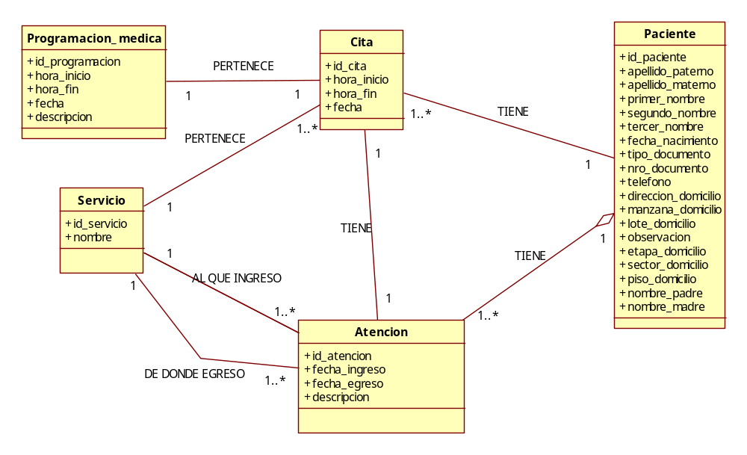
Figura 2.1: Módulo de Admisión

Módulo de programación médica

Este módulo permite la administración de la programación de la disponibilidad para las atenciones de los médicos dentro del centro de salud. La funcionalidad de este módulo se da a partir del diagrama de clases de la figura 2.2 donde la programación médica es representada por la clase PROGRAMACION_MEDICA, cada programación contiene una hora de inicio, hora fin, fecha y descripción de la programación, teniendo un turno y un médico relacionado representado por la clase TURNO y MEDICO respectivamente.

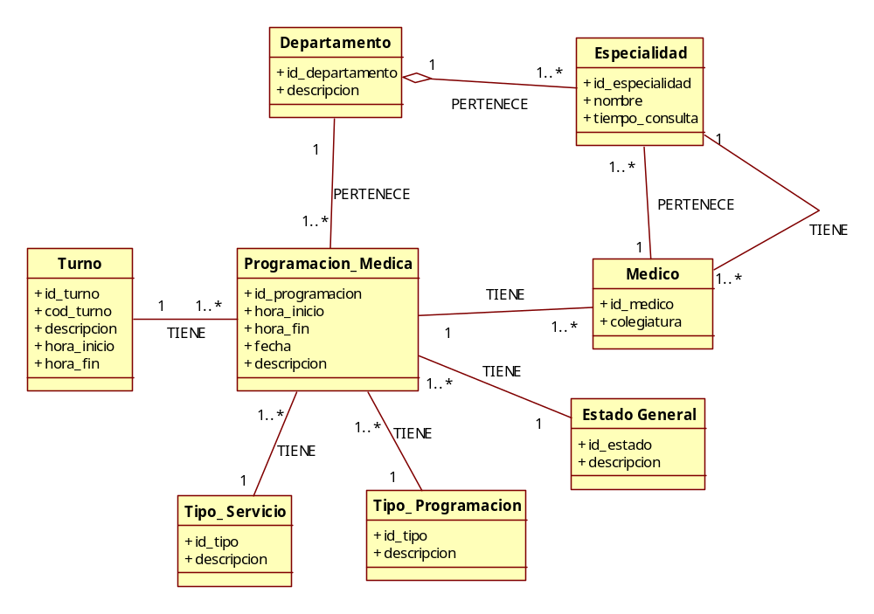
Figura 2.2: Módulo de Programación Médica

Módulo de auditoría médica

Este módulo, cuyo diagrama se visualiza en la figura 2.3, permite el control del ingreso y salida de los médicos del centro de salud, así como el control del inicio, fin y duración de las atenciones que realiza el médico, realizando un exhaustivo control del personal médico el cual es nulo en la actualidad.

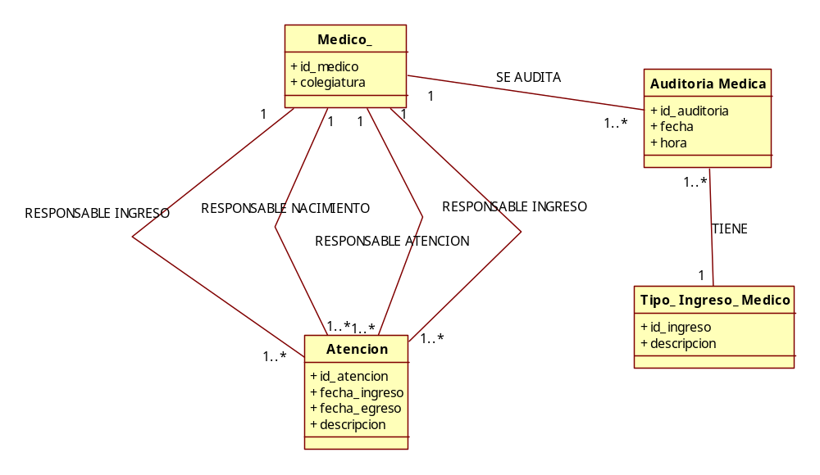
Figura 2.3 : Módulo de Auditoría Médica

Módulo de seguridad

Este módulo, cuyo diagrama se visualiza en la figura 2.4, permite la administración de la seguridad del sistema. Permite registrar usuarios y roles, para que de esta manera cada usuario tenga acceso de forma específica a cada uno de los módulos del sistema, lo cual es soportado a través de la instancia de la clase USUARIO en combinación con la clase ROL. También permite el registro de las transacciones realizadas por el usuario en el sistema como registros, actualizaciones y eliminaciones instanciando por cada transacción una clase AUDITORIA.

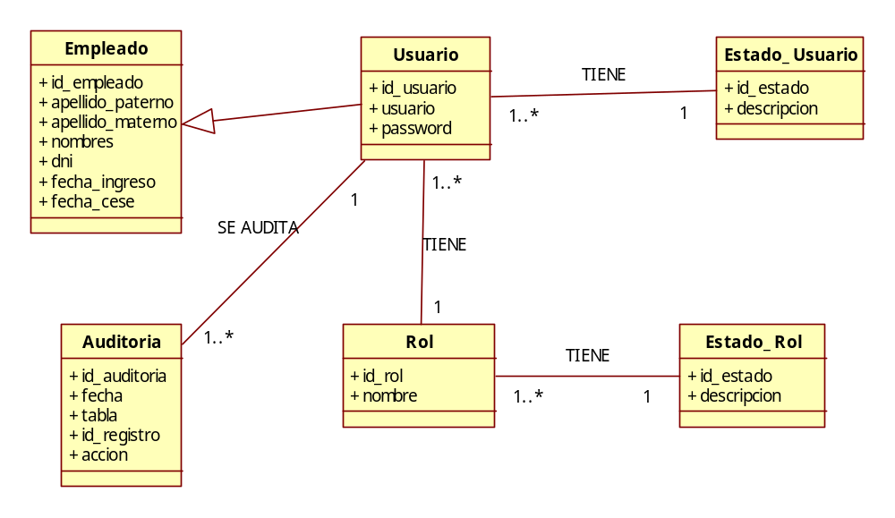
Figura 2.4: Módulo de Seguridad

Módulo de Historia Clínica

Este módulo permite la administración de historias clínicas de los pacientes del centro de salud. La funcionalidad de este módulo se da a partir del diagrama de clases de la Figura 2.5 donde cada historia clínica tiene fecha de creación, fecha de paso a pasivo y número de historia que se representa con la clase GENERADOR_HISTORIA_CLÍNICA. La historia clínica tiene por lo menos un paciente y por lo menos una atención y se representa por la clase HISTORIA_CLÍNICA. La clase HISTORIA_SOLICITADA representa las solicitudes de historia clínicas por los distintos servicios, conteniendo un movimiento por historia solicitada representado por la clase MOVIMIENTO_HISTORIA_CLÍNICA , que consta de la fecha de movimiento y el tipo de movimiento, teniendo una sola historia clínica que se da a partir de la clase PACIENTE.

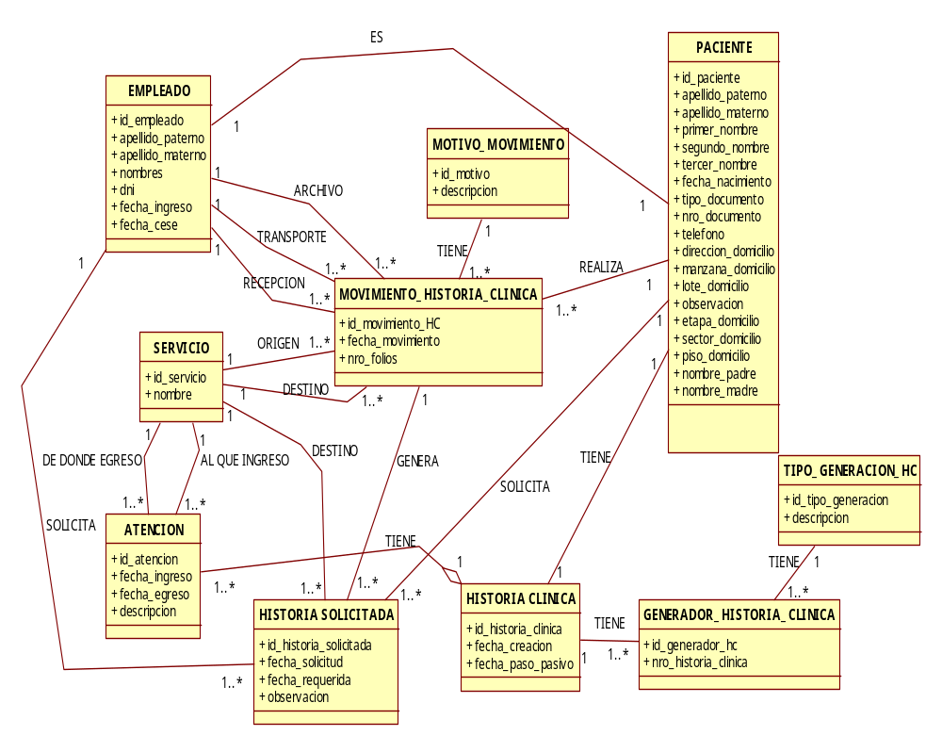
Figura 2.5 : Módulo de Historias Clínicas

Diseño

La presente sección tiene como propósito principal proveer una vista clara de la arquitectura del sistema, describiendo la estructura de alto nivel del sistema y sus propiedades globales. Para esto se representan diferentes aspectos y características de la arquitectura en múltiples vistas.

Arquitectura de la solución

A continuación se presentará la arquitectura utilizada en el desarrollo de la solución.

Representación de la Arquitectura

El enfoque de la arquitectura del sistema es el siguiente:

Arquitectura Cliente – Servidor
El cliente es la aplicación que va estar implementada en todas las terminales de la organización. Los módulos serán integrados en una sola aplicación, pero los permisos para las funcionalidades del sistema serán asignados según los perfiles de usuario. Se empleará un sólo servidor centralizado para el acceso a la base de datos, a la que accederán desde cada terminal.

Arquitectura Orientada a objetos
Las entidades de negocio, sus gestores y los módulos serán implementados tendiendo como base el modelo de programación orientado a objetos (POO).
Orientado a eventos
Los controles de Java y todos los controles desarrollados por el sistema utilizarán eventos para su interacción con el usuario.
Organizados en capas
El sistema que se va a desarrollar estará dividido en capas, como son la capa de Base de Datos, la capa de la lógica del negocio, capa de entidades y la capa Vista.

Metas y Restricciones de la arquitectura

Los principales requerimientos y metas del sistema que definirán el desarrollo de una buena arquitectura son:
- El sistema será implementado como un sistema cliente-servidor, sobre una estructura en capas. El cliente residirá en las PCs del centro de salud. El servidor estará ubicado en el local de la organización.
- Los accesos al sistema serán controlados a través de contraseñas de usuario cuya validación será manejada a través de la base de datos. Con esto se logra obtener restricciones de acceso de acuerdo a un perfil específico.
- Todas las funcionalidades de la aplicación cliente, dependiendo del perfil del usuario, deben estar disponibles desde cualquier PC donde se encuentre instalada la aplicación.

Vista Lógica

La vista lógica de la arquitectura, que se puede visualizar en la figura 3.1, describe las clases más importantes, su organización en paquetes de servicio y subsistemas, y la organización de estos en capas.
Paquetes de diseño significativos
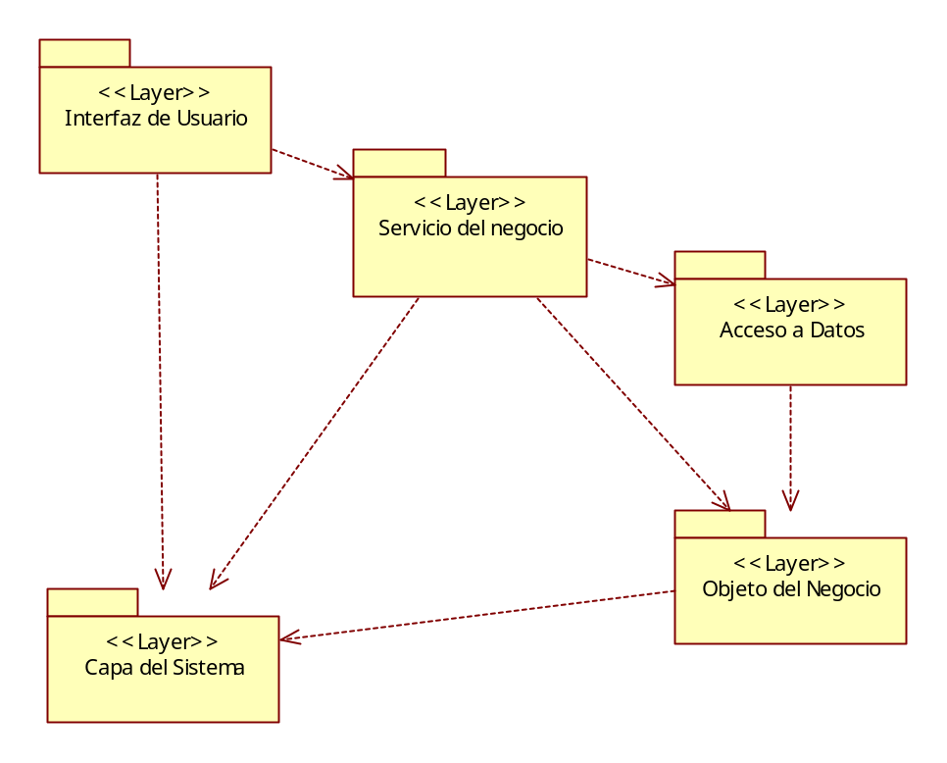
Figura 3.1: Vista lógica de la arquitectura del sistema
Interfaz de Usuario
Esta capa contiene todas las clases que representan los formularios que el usuario puede ver y con los cuales puede interactuar.

Servicio del Negocio
Los servicios del negocio están representados por las clases controladoras que se encargan de manejar las entidades de negocio de la aplicación, por lo que depende de la capa de Objetos de Negocio. Esta capa representa el límite entre el cliente y la capa media.
Acceso a Datos
La capa de Acceso de Datos contiene a todas las clases que permiten interactuar con la base de datos.

Objetos del Negocio
La capa de Objetos del Negocio contiene a todas las clases que representan las entidades en el dominio del sistema. Los datos de estas entidades residen en la Base de Datos del servidor y usan las clases de Servicios del Negocio para asistir sus responsabilidades.

Capa del Sistema
La capa del Sistema contiene todas las librerías que permiten interactuar con el Sistema Operativo.

Vista de Despliegue

La vista de despliegue muestra la disposición física de los recursos de ejecución computacionales, tales como computadores y sus interconexiones. El diagrama de despliegue, que se puede visualizar en la figura 3.2, permite mostrar la arquitectura en tiempo de ejecución del sistema respecto al HW y SW.
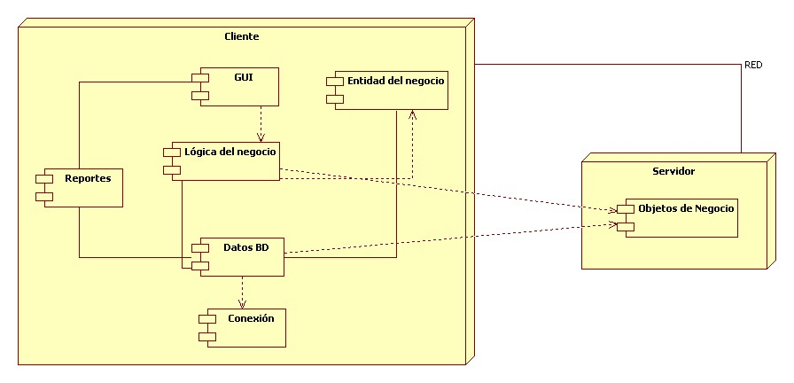
Figura 3.2: Vista de despliegue del sistema

PC Cliente
Los usuarios acceden al sistema a través de esta PC, según el perfil de usuario con el que cuenten ya que dependiendo de este tendrán accesos restringidos según su funcionalidad.
Servidor
Esta PC contiene la base de datos del sistema. La PC del usuario se conectará a esta mediante una red para tomar y depositar los datos necesarios.

Vista de Implementación

La vista de implementación de la arquitectura, que se puede visualizar en la figura 3.3, describe la estructura general de la implementación del modelo.
Niveles o Capas
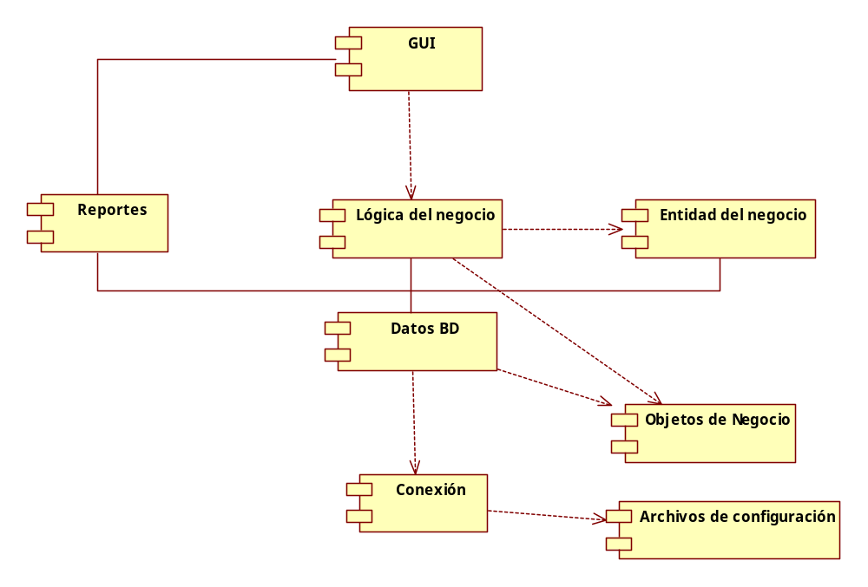
Figura 3.3: Vista de implementación del sistema
GUI
Este componente contendrá las clases de interfaz gráfica, pantalla con la que interactuará el usuario del sistema.

Lógica del negocio
Este componente contendrá las clases que maneja la lógica del negocio.

Entidad del Negocio
Este componente contendrá las clases que describen los objetos del negocio.

Datos BD
Este componente contendrá las clases que proporcionan el acceso a la BD para lectura y escritura (select, insert, update, delete).

Conexión
Este componente contendrá las clases necesarias para realizar la conexión con la base de datos.

Objetos de negocio
Este componente se encarga del manejo de las entidades relacionadas con una empresa. Implementa la capa Objetos de Negocio.

Tamaño y performance

- El componente servidor del sistema correrá en un servidor, sobre un sistema operativo Windows Server. Asimismo se necesitará como mínimo una memoria RAM de 2GB, con disco duro de 250GB y procesador Xeon E5504.

- El componente cliente del sistema podrá operar en PC con procesadores Pentium IV a superiores. Asimismo, se necesitará como mínimo una memoria RAM de 1GB, y una capacidad en disco duro de 160 GB aproximadamente. El componente cliente podrá correr en los sistemas operativos Windows XP o superior.

- La arquitectura seleccionada soporta los requerimientos de tamaño y velocidad a través de una arquitectura de cliente-servidor.

- El sistema correrá sobre el sistema operativo Windows XP o superiores (a partir de SP1).

Diagramas de clases de diseño

Basándonos en el diagrama de clases de análisis del punto 2.3.4.1 se obtiene estos diagramas de clases de diseño donde se presentan las clases que serán implementadas, mostrando los métodos, y atributos finales.

Módulo Admisión

En este diagrama, que se visualiza en la figura 3.4, se han añadido los métodos de cada una de las clases.
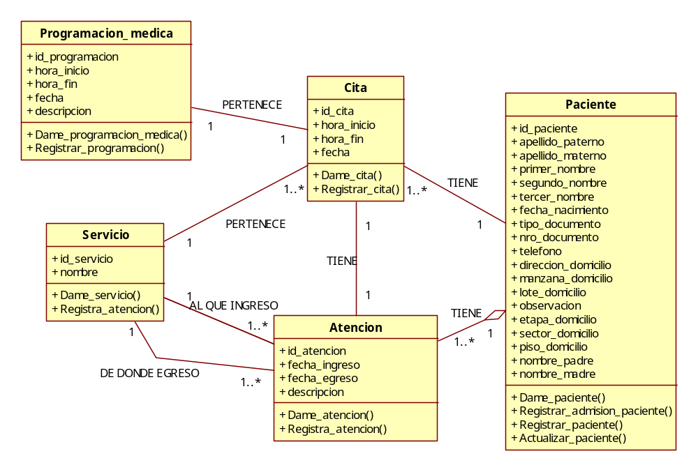
Figura 3.4: Módulo de Admisión

Módulo Programación Médica

En este diagrama, que se visualiza en la figura 3.5, se han añadido los métodos de cada una de las clases.

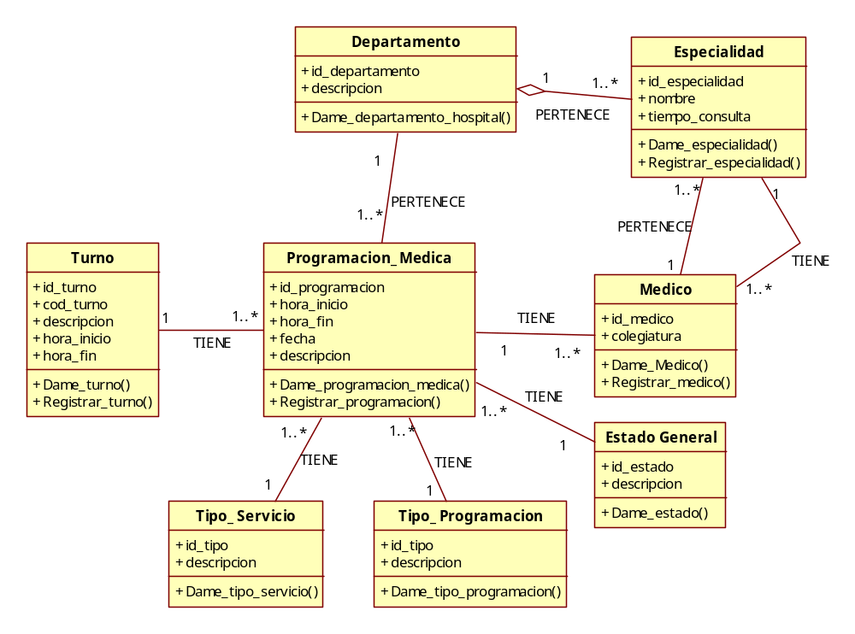
Figura 3.5: Módulo de Programación Médica

Módulo de Auditoría Médica

En este diagrama, que se visualiza en la figura 3.6, se han añadido los métodos de cada una de las clases.
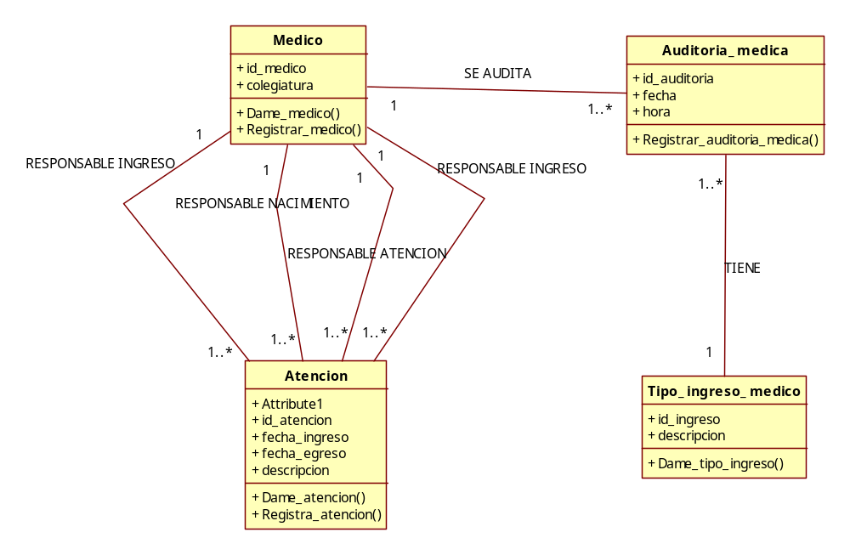
Figura 3.6: Módulo Auditoría Médica

Módulo de Seguridad

En este diagrama, que se visualiza en la figura 3.7, se han añadido los métodos de cada una de las clases.
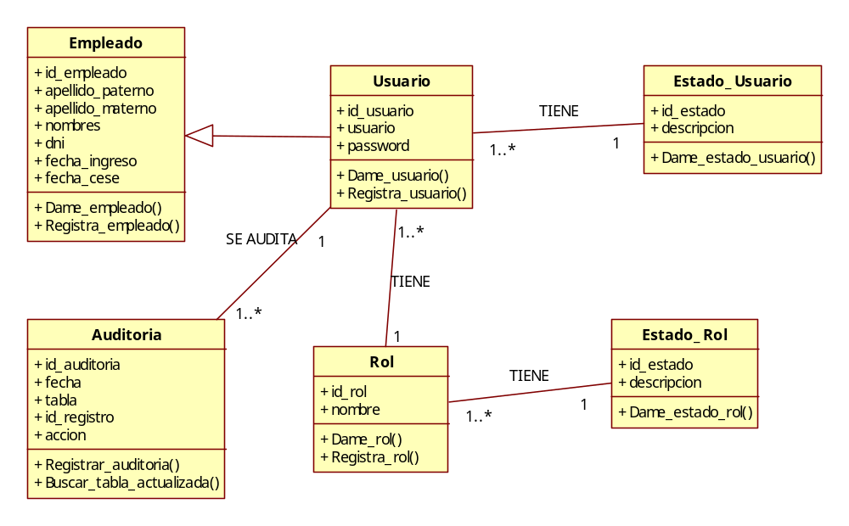
Figura 3.7: Módulo de Seguridad

Módulo de Historia Clínica

En este diagrama, que se visualiza en la figura 3.8, se han añadido los métodos de cada una de las clases.

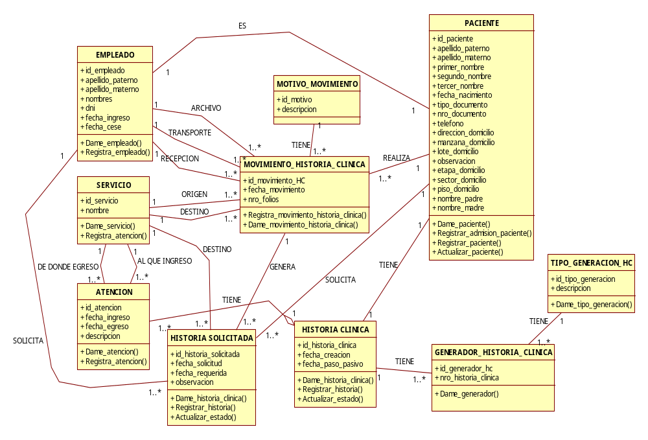
Figura 3.8: Módulo de Historias Clínicas

Diseño de Interfaz Gráfica

Con respecto al diseño de la interfaz gráfica, se buscó sobre todo hacer pantallas que sean lo más prácticas y entendibles por sí mismas, debido a que los doctores, que son sobre todo los usuarios finales del sistema a desarrollar, buscan tener la mayor cantidad de atenciones por hora y si utilizan un sistema demasiado complicado, este caería en desuso inmediatamente y no ayudaría a mejorar la atención de los pacientes del centro de salud.

Con respecto a los estándares de interfaz gráfica se ha considerado lo siguiente:

- Principios Generales de la Interfaz

Los principios generales que se han definido para la interfaz gráfica de la aplicación son los siguientes:

A.1 Esquema de la pantalla principal
La ventana contará con 2 partes:

- El área del usuario.
- El área de los botones gráficos.

- El área de los botones gráficos contará con los botones de las funcionalidades más importantes del sistema.
- El área de cliente mostrará las opciones que son necesarias en ese momento.
- Las ventanas para funciones específicas tendrán una barra con los botones necesarios.
- Se hará uso de paneles que se irán sobreponiendo uno a uno para evitar tener varias ventanas.

A.2 Especificación de fuente
La fuente que se utilizará será Microsoft Sans Serif de tamaño 8.25 puntos.

- Objetos gráficos disponibles

A continuación se detallarán los controles gráficos disponibles:

B.1 Botón de pulsación

Este control se utilizará para poder realizar ciertas acciones específicas en la aplicación; estos botones permitirán al usuario interactuar con la aplicación.

Ubicación:
- Dependerá del diseño de la pantalla y estará alineado a la izquierda.
- Entre los botones más comunes se tienen:
- Aceptar/Guardar, por default tendrá la tecla Enter; y se ejecutará la acción determinada (Aceptar), ordenará el grabado o registro de uno o más datos especificados.
- Cancelar, tendrá por default la tecla ESC; y retornará a la pantalla anterior
- Buscar, ordenará la búsqueda de un(os) dato(s).
- Limpiar, ordenará que se borre la información llenada en uno o más campos en la ventana actual. Será usado en las ventanas de mantenimiento.

Ejemplo del nombre del objeto: cmdNombre.

B.2 Casilla de verificación
Estos componentes se utilizan para presentar varias posibilidades de elección al usuario. Se podrá realizar una selección múltiple o simple mediante un clic del botón izquierdo del mouse.
Ejemplo del nombre del objeto: chbxNombre.

B.3 Lista de selección simple
Mediante este control el usuario podrá escoger una opción de una lista que el control le proporcionará. Se utilizará siempre y cuando la cantidad de opciones sea mayor a 3 y menor que 100. La opción a escoger será una herramienta de filtro para las búsquedas.

Funcionalidad:

- Para seleccionar opciones directamente.
- Será usado para que el usuario pueda hacer una búsqueda más rápida,
- Cuando prefiere seleccionar antes que digitar.
- Los datos de la lista se cargarán automáticamente desde un archivo.

Ejemplo del nombre del objeto: cmbNombre.
B.4 Etiquetas
Este control permite describir los distintos controles que tendrá la aplicación para así poder mostrarlos al usuario.
Este control no podrá ser modificado por el usuario solo por el administrador del sistema.
Ejemplo del nombre del objeto: lblNombre.

B.5 Caja de Texto Multilínea
Este componente permitirá el ingreso de datos o alguna descripción de alguno de los campos que requiera mayor detalle.
Ejemplo del nombre del objeto: rtbNombre.

B.6 Caja de Texto
La finalidad de uso de este componente permitirá que el usuario ingrese los datos que el sistema necesita para procesar información útil.
Ejemplo del nombre del objeto: txtNombre.

Luego de definir los estándares de interfaz gráfica, se mostrarán las principales pantallas del sistema de gestión del centro hospitalario como la pantalla de ingreso al sistema, la pantalla de módulos, la pantalla menú del módulo personal, la pantalla de registro de paciente, la pantalla de registro de doctor, la pantalla de registro de enfermera, la pantalla de registro de técnico, la pantalla de registro del personal administrativo, la pantalla de registro en el campo Ectoscopia, la pantalla de registro en el campo Anamnesis, la pantalla de registro en el campo Examen Físico y la pantalla de registro en el campo Diagnóstico.

Pantalla de Ingreso al Sistema

Si el personal está registrado como usuario, entonces podrá ingresar al sistema con su usuario y contraseña, como se muestra en la figura 3.9.

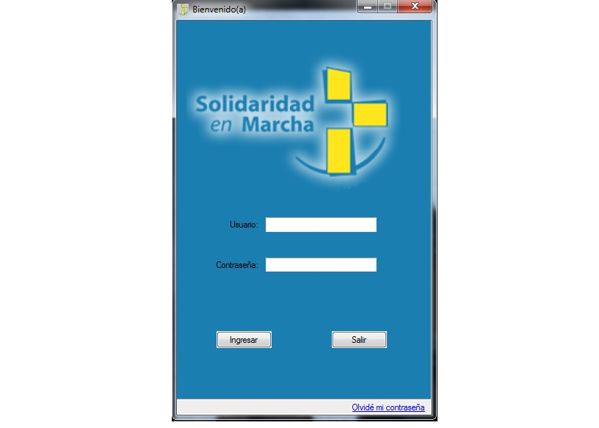
Figura 3.9: Pantalla de ingreso al sistema

Pantalla de módulos

Si el usuario y contraseña ingresados son autenticados, se mostrará el menú de módulos de la figura 3.10 según los roles que se le han asignado.
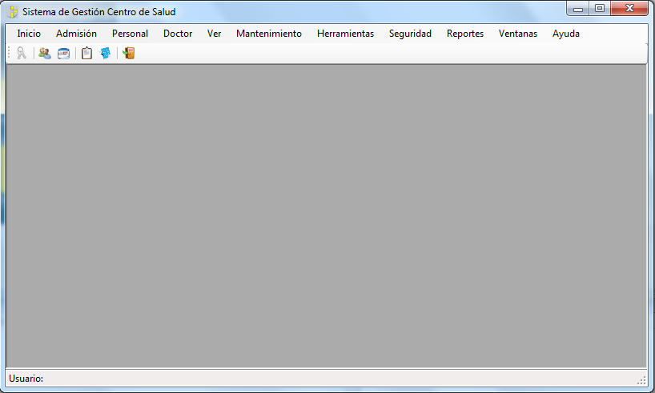
Figura 3.10: Pantalla de módulos

Pantalla de menú de módulos

Se muestra el menú por módulo del sistema, muestra el nombre del módulo, la estructura del módulo y los aplicativos que posee el módulo, en la figura 3.11 se muestra el módulo de personal del centro hospitalario.
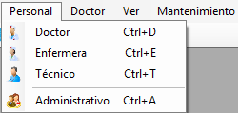
Figura 3.11: Menú del módulo personal

Pantalla de registro de paciente

En esta pantalla que se muestra en la figura 3.12 se registran los pacientes según: sus apellidos, nombres, sexo, raza, religión, fecha de nacimiento, ocupación, estado civil, tipo de documento, número de documento, datos del lugar de nacimiento (como país, departamento, provincia y distrito), datos del domicilio (como departamento, provincia, y distrito), dirección actual, teléfonos de contacto, correo electrónico y tipo de sangre.

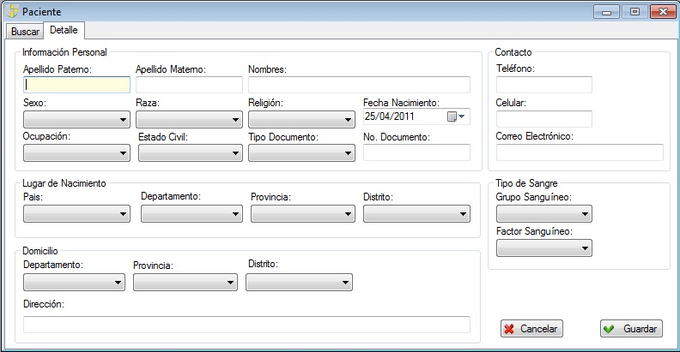
Figura 3.12: Pantalla de registro de paciente

Pantalla de registro de doctor

En esta pantalla que se muestra en la figura 3.13 se registran los doctores según: sus apellidos, nombres, sexo, fecha de nacimiento, tipo de documento, número de documento, información profesional (como área de trabajo, especialidad, CMP), el perfil, datos del lugar de nacimiento (como país, departamento, provincia y distrito), datos del domicilio (como departamento, provincia, y distrito), dirección actual, teléfonos de contacto y correo electrónico. También se cuenta con la opción de tomar la foto del doctor a registrar.
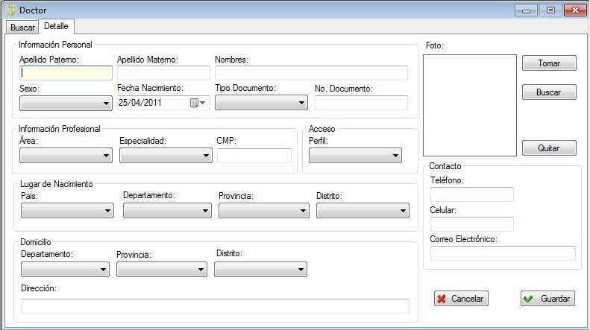
Figura 3.13: Pantalla de registro de doctor

Pantalla de registro de enfermera

En esta pantalla que se muestra en la figura 3.14 se registran las enfermeras según: sus apellidos, nombres, sexo, fecha de nacimiento, tipo de documento, número de documento, información profesional (como área de trabajo, número de licenciatura), el perfil, datos del lugar de nacimiento (como país, departamento, provincia y distrito), datos del domicilio (como departamento, provincia, y distrito), dirección actual, teléfonos de contacto y correo electrónico. También se cuenta con la opción de tomar la foto de la enfermera a registrar.
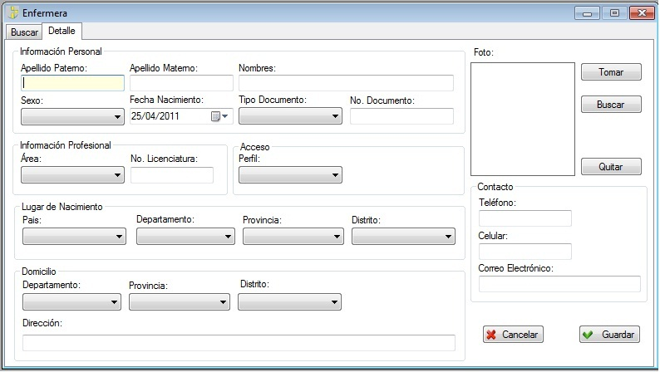
Figura 3.14: Pantalla de registro de enfermera

Pantalla de registro de técnico

En esta pantalla que se muestra en la figura 3.15 se registran los técnicos según: sus apellidos, nombres, sexo, fecha de nacimiento, tipo de documento, número de documento, información profesional (como área de trabajo), el usuario, el perfil, datos del lugar de nacimiento (como país, departamento, provincia y distrito), datos del domicilio (como departamento, provincia, y distrito), dirección actual, teléfonos de contacto y correo electrónico. También se cuenta con la opción de tomar la foto del técnico a registrar.

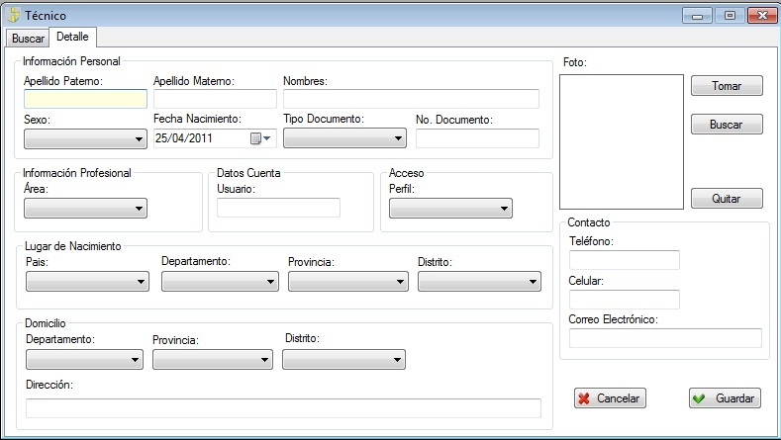
Figura 3.15: Pantalla de registro de técnico

Pantalla de registro del personal administrativo

En esta pantalla que se muestra en la figura 3.16 se registra el personal administrativo según: sus apellidos, nombres, sexo, fecha de nacimiento, tipo de documento, número de documento, información profesional (como área de trabajo), el usuario, el perfil, datos del lugar de nacimiento (como país, departamento, provincia y distrito), datos del domicilio (como departamento, provincia, y distrito), dirección actual, teléfonos de contacto y correo electrónico. También se cuenta con la opción de tomar la foto del personal administrativo a registrar.
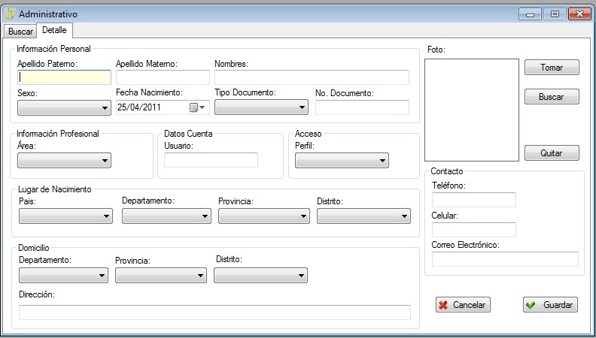
Figura 3.16: Pantalla de registro del personal administrativo

Pantalla de registro de la historia clínica

En esta pantalla que se muestra en las figuras 3.17, 3.18, 3.19, 3.20 y 3.21 se registran los datos de la historia clínica según 4 campos que son Ectoscopia (el cual tiene 2 ámbitos: anterior y actual), Anamnesis (el cual tiene 3 ámbitos: filiación, enfermedad actual y antecedentes), Examen Físico y diagnóstico.

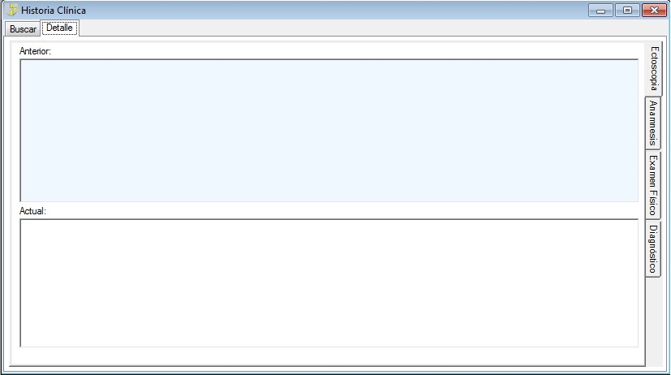
Figura 3.17: Pantalla de registro en el campo Ectoscopia

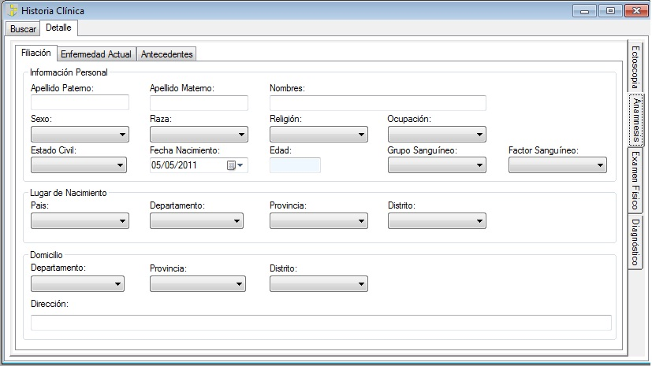
Figura 3.18: Pantalla de registro en la pestaña Filiación del campo Anamnesis
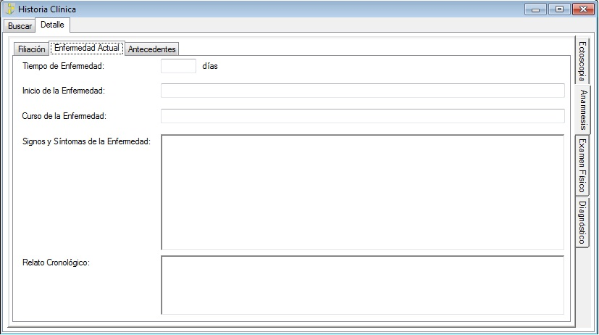
Figura 3.19: Pantalla de registro en la pestaña Enfermedad Actual del campo Anamnesis

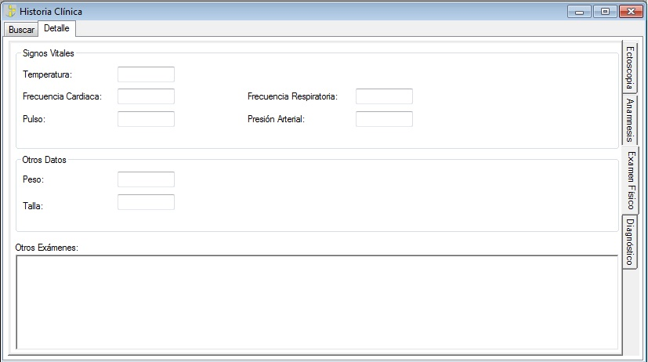
Figura 3.20: Pantalla de registro en el campo Examen Físico

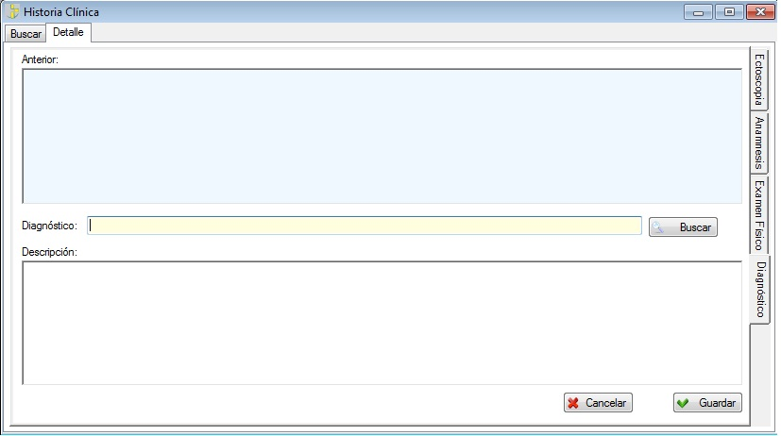
Figura 3.21: Pantalla de registro en el campo Diagnóstico

Pantalla de registro del HIS
En esta pantalla que se muestra en la figura 3.22 se registra los datos del formulario HIS según los campos número de historia clínica, distrito de procedencia, edad, sexo, diagnóstico, tipo de diagnóstico, el establecimiento y el tipo de servicio.
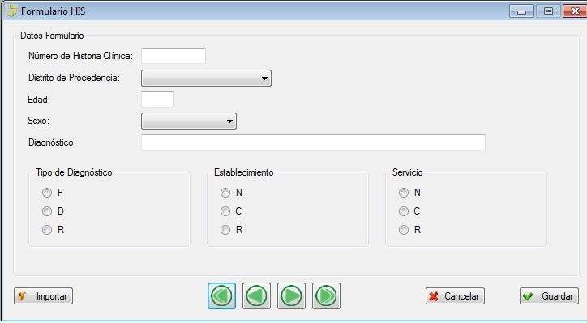
Figura 3.22: Pantalla de registro del HIS

Pantalla de cambio de la contraseña
En esta pantalla que se muestra en la figura 3.23 se puede cambiar la contraseña actual del usuario. Se tendrá que añadir la contraseña actual, el nombre del usuario, la contraseña nueva y la confirmación de la nueva contraseña para que se realice el cambio esperado.

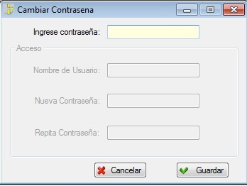
Figura 3.23: Pantalla de cambio de la contraseña

Construcción

La presente sección tiene como propósito principal describir los criterios que se utilizaron para la construcción del presente sistema así como también presentar las pruebas funcionales que se van a realizar a cada uno de los módulos implementados.

Construcción

Durante el discernimiento sobre que lenguaje utilizar para el desarrollo del presente trabajo, se optó por utilizar el lenguaje C#, debido a que presenta funcionalidades que podrían ser más provechosas y útiles para el presente trabajo; además, porque sus herramientas de diseño son más fáciles de aprender y de usar con respecto a las del lenguaje de programación Java.
El IDE que se utilizará es Microsoft Visual Studio 2008; según lo investigado, para mejorar el rendimiento de las aplicaciones, Visual Studio 2008 ofrece herramientas de análisis de código, incluyendo métricas de código que pueden identificar las áreas problemáticas, ineficientes o de otro tipo en el código. [VSM_2008]
Además, Visual Studio 2008 incluye novedades como diseñadores visuales para un desarrollo más rápido con .NET Framework 3.5, mejoras sustanciales para el desarrollo Web y mejoras en los lenguajes para acelerar el desarrollo con todo tipo de datos. [VSN_2008]
Por otro lado se ha decidido usar SQL Server 2008 para la gestión de la base de datos; esto debido a que ofrece una plataforma de datos completa, más segura, confiable, administrable y escalable para aplicaciones críticas. Permite que los desarrolladores creen aplicaciones nuevas, capaces de almacenar y consumir cualquier tipo de datos en cualquier dispositivo, y que todos los usuarios tomen decisiones informadas en base a conocimientos relevantes. [MSQL_2008]
Con respecto al control de las versiones, se optó por utilizar la herramienta TortoiseSVN; este es un cliente gratuito de código abierto para el sistema de control de versiones Subversion. Esto es, TortoiseSVN maneja archivos y directorios a lo largo del tiempo. Los archivos se almacenan en un repositorio central. El repositorio es prácticamente lo mismo que un servidor de archivos, salvo que recuerda todos los cambios que se hayan hecho a sus archivos y directorios. Esto permite que pueda recuperar versiones antiguas de sus archivos y examinar la historia de cuándo y cómo cambiaron sus datos, y quién hizo el cambio. [TSVN_2011]

Pruebas

El propósito de las pruebas funcionales es encontrar errores y asegurarse que los módulos funcionen tal y como lo previsto en el punto 2.2 Definición de requerimientos. Por tanto se comprobará el requerimiento con pruebas del tipo Caja Negra [PSW_2007] que permite detectar funcionamiento incorrecto o incompleto, errores de interfaces, errores de inicio y errores de terminación.

A continuación, en la tabla 4.1, se describirá en forma general las pruebas funcionales que se van a realizar a cada uno de los módulos implementados, las cuales se muestran a continuación:

Nombre del Prototipo | Descripción de la Prueba | Resultados Obtenidos
Pantalla de ingreso al sistema. | Ingreso del personal al sistema mediante un usuario y contraseña registrados. | El sistema verificó que el usuario esté registrado en la base de datos y posteriormente verificó que la contraseña sea válida.
Pantalla de módulos | Verificar que el sistema muestre los módulos por cada rol del usuario. | El sistema mostró todos los módulos del sistema, deshabilitando el acceso de los módulos que no correspondían a su rol.
Menú del módulo personal | Verificar que el sistema  muestre los aplicativos por cada  módulo del sistema. | El sistema mostró el nombre del Módulo, la estructura del Módulo y los aplicativos que posee el Módulo. Adicionalmente se comprobó que los aplicativos de estos módulos estaban correctamente enlazados.
Pantalla de registro de paciente | Verificar que la información cargada en los combo box’ s sea la correcta.  Ingresar los datos generales de los pacientes del centro de salud. | El sistema mostró la información correcta en los combo box ‘s.  Se registró correctamente en la base de datos los datos generales, tales como: apellidos, nombres, sexo, raza, religión, fecha de nacimiento, ocupación, estado civil, tipo de documento, número de documento, datos del lugar de nacimiento (como país, departamento, provincia y distrito), datos del domicilio (como departamento, provincia, y distrito), dirección actual, teléfonos de contacto, correo electrónico y tipo de sangre.
Pantalla de registro de doctor | Verificar que la información cargada en los combo box’ s sea la correcta.  Ingresar los datos generales de los doctores del centro de salud. | El sistema mostró la información correcta en los combo box ‘s.  Se registró correctamente en la base de datos los datos generales, tales como: apellidos, nombres, sexo, fecha de nacimiento, tipo de documento, número de documento, información profesional (como área de trabajo, especialidad, CMP), el perfil, datos del lugar de nacimiento (como país, departamento, provincia y distrito), datos del domicilio (como departamento, provincia, y distrito), dirección actual, teléfonos de contacto y correo electrónico.  Adicionalmente al registro en la base de datos de la ruta de la imagen del doctor, se guardó en el servidor el archivo físico de la imagen.
Pantalla de registro de enfermera | Verificar que la información cargada en los combo box’ s sea la correcta.  Ingresar los datos generales de las enfermeras del centro de salud. | El sistema mostró la información correcta en los combo box ‘s.  Se registró correctamente en la base de datos los datos generales, tales como: apellidos, nombres, sexo, fecha de nacimiento, tipo de documento, número de documento, información profesional (como área de trabajo, número de licenciatura), el perfil, datos del lugar de nacimiento (como país, departamento, provincia y distrito), datos del domicilio (como departamento, provincia, y distrito), dirección actual, teléfonos de contacto y correo electrónico.  Adicionalmente al registro en la base de datos de la ruta de la imagen de la enfermera, se guardó en el servidor el archivo físico de la imagen.
Pantalla de registro de técnico | Verificar que la información cargada en los combo box’ s sea la correcta.  Ingresar los datos generales de los técnicos del centro de salud. | El sistema mostró la información correcta en los combo box ‘s.  Se registró correctamente en la base de datos los datos generales, tales como: apellidos, nombres, sexo, fecha de nacimiento, tipo de documento, número de documento, información profesional (como área de trabajo), el usuario, el perfil, datos del lugar de nacimiento (como país, departamento, provincia y distrito), datos del domicilio (como departamento, provincia, y distrito), dirección actual, teléfonos de contacto y correo electrónico.  Adicionalmente al registro en la base de datos de la ruta de la imagen del técnico, se guardó en el servidor el archivo físico de la imagen.
Pantalla de registro del personal administrativo | Verificar que la información cargada en los combo box’ s sea la correcta.  Ingresar los datos generales del personal administrativo del centro de salud. | El sistema mostró la información correcta en los combo box ‘s.  Se registró correctamente en la base de datos los datos generales, tales como: apellidos, nombres, sexo, fecha de nacimiento, tipo de documento, número de documento, información profesional (como área de trabajo), el usuario, el perfil, datos del lugar de nacimiento (como país, departamento, provincia y distrito), datos del domicilio (como departamento, provincia, y distrito), dirección actual, teléfonos de contacto y correo electrónico.  Adicionalmente al registro en la base de datos de la ruta de la imagen del personal administrativo, se guardó en el servidor el archivo físico de la imagen.
Pantalla de registro en el campo Ectoscopia | Ingresar aquellos datos relevantes, como por ejemplo signos externos y síntomas destacados, que el doctor considera que podrían dar información sobre la salud del paciente. | Se registró correctamente aquella información que el doctor considera relevante para su atención con el paciente. Cuenta con un campo Anterior, para contrastar la apariencia actual del paciente con respecto a la última vez que fue atendido.
Pantalla de registro en el campo Anamnesis | Ingresar la información personal del paciente y los datos relevantes de la enfermedad actual. Además se podrá registrar antecedentes de la enfermedad actual. | Se registró correctamente la información personal del paciente y los datos de la enfermedad que actual padece.
Pantalla de registro en el campo Examen Físico | Ingresar los signos vitales, otros datos y exámenes que haya tenido el paciente. | Se registró correctamente los signos vitales, otros datos y el nombre, con su respectivo resultado, de cada uno de los exámenes a los que se sometió el paciente.
Pantalla de registro en el campo Diagnóstico | Ingresar el diagnóstico del médico utilizando el CIE 10. | Se registró correctamente el diagnóstico dado por el doctor al paciente.
Pantalla de registro del HIS | Verificar que la información cargada en los combo box’ s sea la correcta.  Ingresar los datos generales del formulario HIS. | El sistema mostró la información correcta en los combo box ‘s.  Se registró correctamente en la base de datos los datos generales, tales como: número de historia clínica, distrito de procedencia, edad, sexo, diagnóstico, tipo de diagnóstico, establecimiento, y tipo de servicio.
Pantalla de cambio de la contraseña | Ingresar los datos solicitados para el cambio de la contraseña del usuario. | Se registró correctamente en la base de datos el cambio de la contraseña del usuario.
Tabla 4.1: Plan de Pruebas

Observaciones, conclusiones y recomendaciones

La siguiente sección presenta las observaciones, conclusiones y recomendaciones recolectadas a lo largo del desarrollo de la tesis.

Observaciones

Se identificaron las siguientes observaciones:
- Debido a las escasas condiciones económicas con las que cuenta el centro de salud, este no tiene ningún tipo de sistema informático que le permita gestionar de manera más eficiente su información. Esto genera que se pierda demasiado tiempo al momento de recolectar la información de los archivos Excel y cuadernos de cada centro de salud para consolidarlos y poder administrar los centros.
- No se cuenta con un estándar a la hora de registrar la información. Esto hace difícil el intercambio de información entre los diferentes centros de salud de la organización al presentarse diferentes identificadores para los mismos datos.
- El centro de salud no posee un control eficiente de los horarios de entrada y salida de los doctores.
- Para la elaboración de informes o reportes de los centros de salud se invierte un tiempo mínimo de un mes, esto debido a que la información no está digitalizada y si lo estuviera no está correctamente integrada.
- Los doctores del centro de salud, buscan tener la mayor cantidad de atenciones por hora, por lo que tener una herramienta desconocida para ellos, que en este caso sería el sistema a desarrollar, genera cierto rechazo ya que consideran que les haría perder tiempo y por tanto disminuir el número de atenciones, lo que afectaría directamente sus ingresos.
- El centro de salud viene buscando desde hace un tiempo una herramienta informática que le permita determinar la productividad de los doctores.
- El centro de salud necesita buenos indicadores que le permitan determinar si están creciendo en número de atenciones.
- La tabla 5.1 muestra el impacto de la implementación del sistema:
Beneficios
Arquitectura de Software | Arquitectura de 3 capas
Base de Datos | SQL Server 2008
Usuarios concurrentes | Varios
Plataforma de desarrollo | .NET
Auditoría de transacciones | Si
Generación de reportes para verificar el número de atenciones | Si
Manejo digitalizado de las historias clínicas y el formulario HIS | Si
Tabla 5.1: Beneficios del sistema

Conclusiones

Se identificaron las siguientes conclusiones:
- Con el desarrollo del presente sistema de información, se permitirá manejar las historias clínicas de manera electrónica buscando aprovechar las tecnologías de la información existentes y siguiendo las pautas establecidas en la Norma Técnica N°022-MINSA/DGSP-V.02 del Ministerio de Salud, que nos permitirán estandarizar el contenido básico de las historias para garantizar un apropiado registro de la atención de salud.

- El presente sistema permitirá codificar y administrar el formato HIS, garantizando así el cumplimiento de los fines de dicho formato, el cual busca en líneas generales garantizar el adecuado registro de las actividades en el centro de salud.
- También brinda un modelo de datos integrado empleando la metodología IDEF1X, el cual es fácilmente escalable pudiendo ser adaptado y mejorado a cualquier centro de salud de la organización.

- Al finalizar el proyecto, el centro de salud podrá contar con una herramienta que le permita cumplir con atenciones de calidad. Además podrá tener mayores facilidades para poder determinar si están creciendo de acuerdo a las metas propuestas y podrán tener una mayor información con respecto a la productividad de los doctores.

- Las disciplinas planteadas por AUP ayudarán a definir con precisión las actividades que ejecutarán cada miembro del equipo.

- La metodología que se utilizará en el presente proyecto permitirá satisfacer al cliente mediante tempranas entregas de software, las cuales ayudarán a desarrollar de manera óptima sus responsabilidades laborales.

Recomendaciones y trabajos futuros

Las recomendaciones indicadas en este punto abarcan todo aquello que no es incluido en la descripción del sistema.

- Para la administración, mantenimiento y configuración del sistema se requiere personal con conocimientos informáticos en análisis y diseño de procesos orientado a objetos, base de datos SQL Server y conocimientos de plataforma de desarrollo .NET

- Para garantizar la seguridad de la información, sabiendo la cantidad de registros diarios, se recomienda la generación de backups diarios.

Referencias

- REFERENCIAS A PÁGINAS WEB
- [HCAL 2010] La Historia Clínica: Aspectos Éticos y Legales
http://www.geosalud.com/malpraxis/historiaclinica.htm
Ultimo acceso: noviembre del 2010

- [DML 2011] Medicina legal de la asistencia pediátrica en Atención Primaria (I). Documentos médico legales: historia clínica y parte de lesiones
http://www.pap.es/files/1116-483-pdf/508.pdf
Ultimo acceso: abril del 2011

- [HCLU 2010] La historia clínica única
http://www.llave.connmed.com.ar/portalnoticias_vernoticia.php?codigonoticia=4758
Ultimo acceso: noviembre del 2010

- [VDHC 2010] Ventajas y Desventajas de la Historia Clínica Electrónica
http://www.encolombia.com/medicina/enfermeria/Enfermeria8205-ventajas.htm
Ultimo acceso: octubre 2010

- [HCE 2011] Historia Clínica Electrónica
http://es.scribd.com/doc/7351909/Historia-Clinica-Electronic-A
Ultimo acceso: marzo 2011

- [EMP 2010] Emprenet Sistemas
http://www.emprenetsistemas.com/
Ultimo acceso: setiembre 2010

- [MED 2010] MedFile 5.X
http://www.medical-soft.com/
Ultimo acceso: octubre 2010

- [NOR 2010] Desarrollo de Software – Metodología Tradicional o Ágil
http://pmqlinkedin.wordpress.com/about/metodologia-tradicional-o-agil/
Ultimo acceso: setiembre 2010

- [CAN 2010 ] Metodologías Ágiles en el Desarrollo de Software
http://www.willydev.net/descargas/prev/TodoAgil.pdf
Ultimo acceso: octubre 2010

- [MINSA 2010 ] RESOLUCION MINISTERIAL N° 686-2008/MINSA
http://www.minsa.gob.pe/transparencia/dge_normas.asp
Ultimo acceso: octubre 2010

- [AUP_I 2011 ] Agile unified process
http://osl2.uca.es/wikiCE/index.php/Agile_unified_process
Ultimo acceso: marzo 2011

- [AUP_II 2011 ] El Proceso Unificado Ágil v1.1
http://cgi.una.ac.cr/AUP/index.html
Ultimo acceso: marzo 2011

- [AUP_III 2011 ] Philosophies of the AUP
http://www.ambysoft.com/unifiedprocess/agileUP.html#Philosophies
Ultimo acceso: marzo 2011

- [AUP_IV 2011 ] Introducción al Agile UP
http://cgi.una.ac.cr/AUP/html/overview.html
Ultimo acceso: marzo 2011

- [HIS_ 2011] Documento Técnico: Registro y Codificación de Diagnósticos de Consulta Externa y Otras Actividades de Salud
http://www.regionlima.gob.pe/direcciones/diresa/descargas/esta/manual/0.pdf
Ultimo acceso: marzo 2011

- [SEM_2011] Página Web de la Organización
http://www.solidaridadenmarcha.org/web/
Ultimo acceso: abril 2011

- [RMN686_2008] RESOLUCION MINISTERIAL N° 686-2008/MINSA
ftp://ftp2.minsa.gob.pe/normaslegales/2008/RM686-2008EP.pdf
Ultimo acceso: abril 2011

- [MSQL_2008] Microsoft SQL Server 2008
http://www.microsoft.com/mexico/sql/2008/info_nuevas_carct.aspx
Ultimo acceso: abril 2011

- [PSW_ 2007] Pruebas de Integración
http://lsi.ugr.es/~ig1/docis/pruso.pdf
Ultimo acceso: abril 2011

- [VSM_ 2008] Visual Studio 2008
http://www.microsoft.com/spain/visualstudio/products/2008-editions
Ultimo acceso: mayo 2011

- [VSN_ 2008] Nuevo Visual Studio 2008
http://www.danysoft.com/bol/visualstudio2008.htm
Ultimo acceso: mayo 2011

- [TVS_ 2011] ¿Qué es TortoiseSVN?
http://tortoisesvn.net/docs/release/TortoiseSVN_es/tsvn-introduction.html
Ultimo acceso: mayo 2011

- REFERENCIAS A TRABAJOS DE TESIS
- [SIIGH 2007] Mosquera Tarazona, Javier; Mestanza Vigo, Willy. Tesis para obtener el título en Ingeniería Informática. Análisis, Diseño e Implementación de un Sistema de Información Integral de Gestión Hospitalaria para un Establecimiento de Salud Público, Lima, Perú. 2007.
- [DIORHC 2010] Arenas Iparraguirre, Juan Jesús. Tesis para obtener el título en Ingeniería Informática. Diseño e Implementación de una Ontología para el registro de la historia clínica estándar, Lima, Perú. 2010.

Anexo A: DEFINICION DE REQUERIMIENTOS
En la siguiente tabla se muestra la definición de los requerimientos que no fueron presentados en el punto 2.2.
N° | Requisito | Descripción
1 | Registrar examen | El sistema permitirá registrar un tipo de examen.
2 | Modificar examen | El sistema permitirá modificar un tipo de examen.
3 | Eliminar examen | El sistema eliminar lógicamente un tipo de examen.
4 | Buscar examen | El sistema permitirá consultar los exámenes realizados a los pacientes del centro de salud.
5 | Registrar servicio | El sistema permitirá registrar los servicios que brindan los centros de salud.
6 | Modificar servicio | El sistema permitirá modificar un servicio.
7 | Eliminar servicio | El sistema eliminar lógicamente un servicio.
8 | Buscar servicio | El sistema permitirá consultar los servicios del centro de salud.
9 | Registrar médico | El sistema permitirá registrar los médicos pertenecientes al centro de salud.
10 | Modificar médico | El sistema permitirá modificar los datos de un médico.
11 | Eliminar médico | El sistema eliminar lógicamente un médico.
12 | Buscar médico | El sistema permitirá consultar los médicos del centro de salud.
13 | Registrar receta | El sistema permitirá registrar una receta específica al momento de registrar una atención.
14 | Modificar receta | El sistema permitirá modificar una receta específica.
15 | Buscar atención | El sistema permitirá consultar todas las atenciones de los pacientes dentro del centro de salud.
16 | Generar documento de pago | El sistema permitirá generar los documentos de pago a utilizar en el centro de salud.
17 | Buscar documento de pago | El sistema permitirá consultar los documentos de pago del centro de salud.
18 | Cuadrar caja | El sistema permitirá realizar el cuadre de las cajas del centro de salud.
19 | Abrir caja | El sistema permitirá abrir las cajas del centro de salud.
20 | Cerrar caja | El sistema permitirá cerrar las cajas del centro de salud.
21 | Registrar producto de farmacia | El sistema permitirá registrar los productos de la farmacia, esto incluye el stock.
22 | Modificar producto de la farmacia | El sistema permitirá modificar los productos de la farmacia.
23 | Eliminar productos de la farmacia | El sistema permitirá eliminar lógicamente algún producto de la farmacia.
24 | Buscar producto | El sistema permitirá consultar los productos dentro del centro de salud.
25 | Registrar proveedor | El sistema permitirá registrar los proveedores que abastecen de bienes y servicios al centro de salud.
26 | Asignar especialidad Proveedor | El sistema permitirá asignar especialidades al proveedor que se va a registrar en el centro de salud
27 | Buscar proveedor | El sistema permitirá consultar los proveedores en el sistema dentro del centro de salud.
28 | Registrar especialidad | El sistema permitirá registra las especialidades del centro de salud.
29 | Modificar especialidad | El sistema permitirá modificar las especialidades del centro de salud.
30 | Eliminar especialidad | El sistema permitirá eliminar alguna especialidad del centro de salud
31 | Buscar Especialidad | El sistema permitirá consultar todas las especialidades del centro de salud.
32 | Registrar Diagnostico | El sistema permitirá registrar los diagnósticos clasificados bajo los estándares internacionales.
33 | Buscar Diagnostico | El sistema permitirá consultar todos los diagnósticos según los estándares internacionales.
34 | Registrar empleado | El sistema permitirá registrar los empleados del centro de salud.
35 | Modificar empleado | El sistema permitirá modificar los datos de los empleados del centro de salud.
36 | Eliminar empleado | El sistema permitirá eliminar lógicamente un empleado del centro de salud.
37 | Buscar empleado | El sistema permitirá consultar los empleados pertenecientes al centro de salud.
38 | Registrar paciente | El sistema permitirá registrar los pacientes que ingresarán al centro de salud para ser atendidos.
39 | Buscar paciente | El sistema permitirá consultar los pacientes que han ingresado al centro de salud.
Tabla A.1: Otros requerimientos funcionales

Anexo B: BASE DE DATOS
En el presente anexo se presenta el diseño de la base de datos.
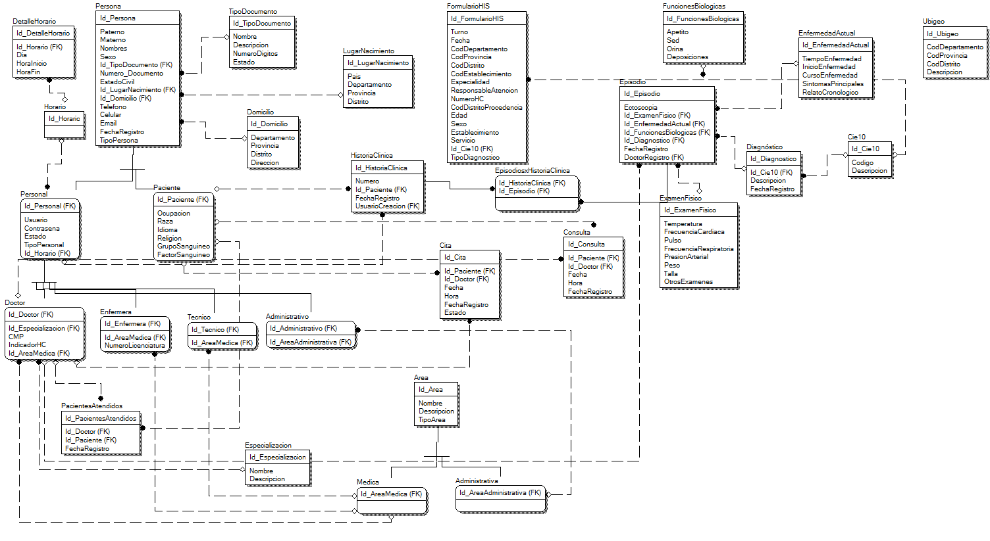
Figura B.1: Diseño de la Base de Datos

Anexo C: FORMULARIO HIS
En el presente anexo se presenta la estructura del formulario HIS.
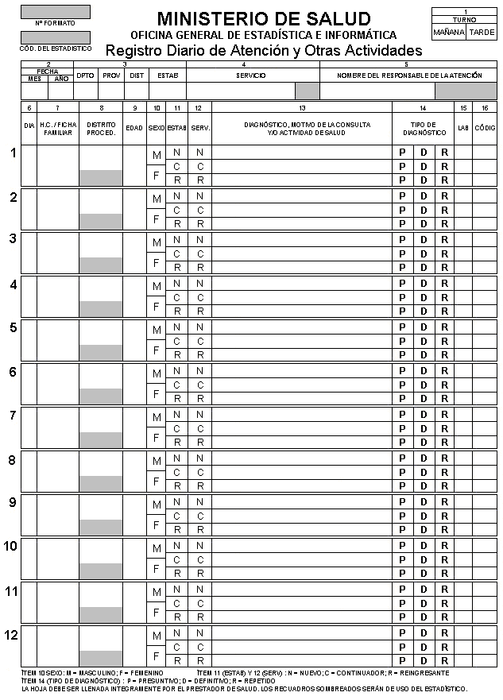
Figura C.1: Formulario HIS

